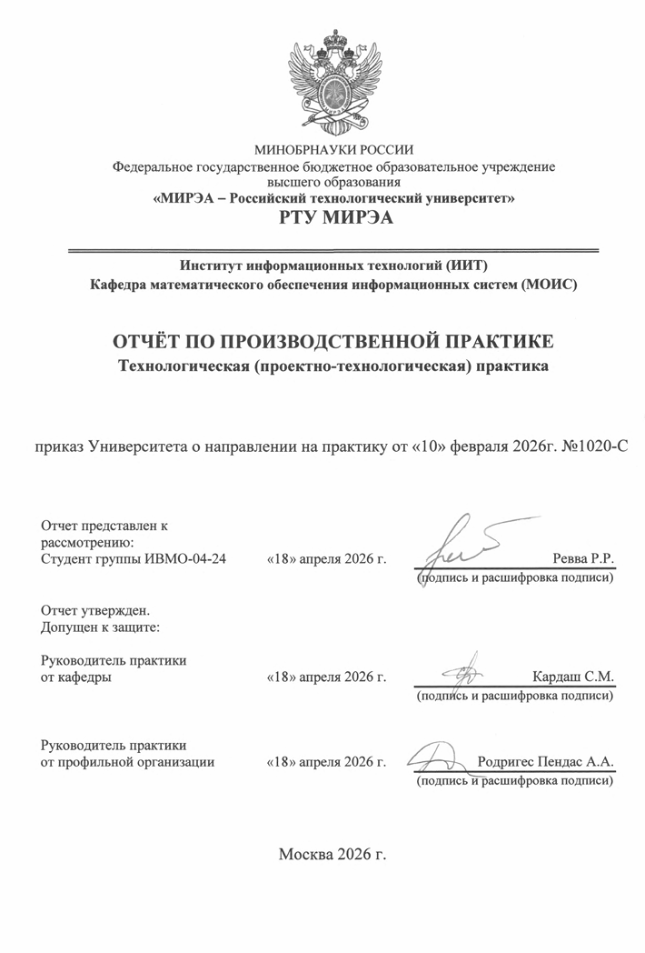

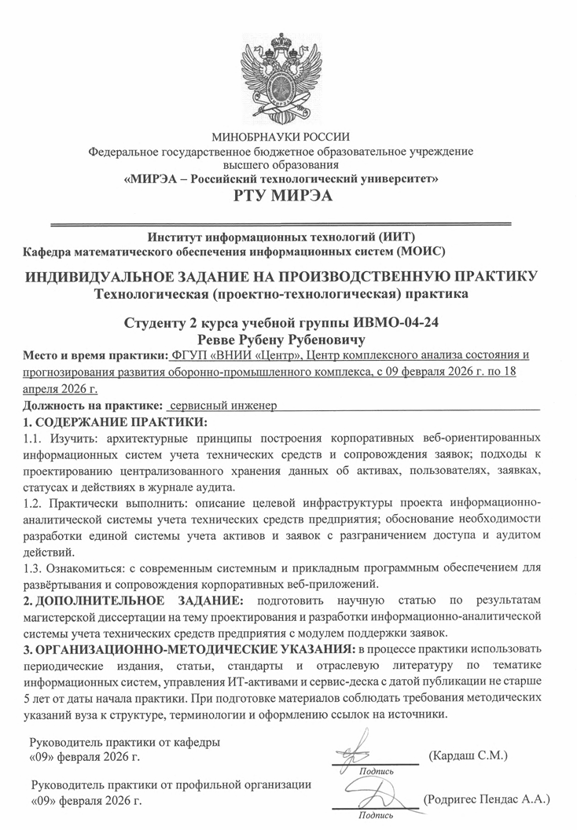

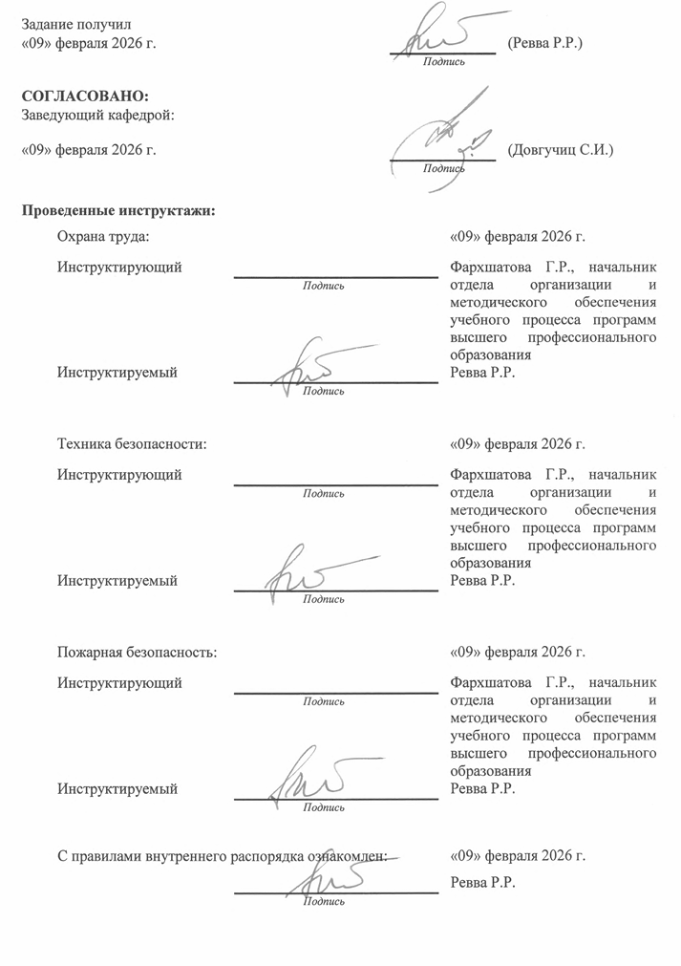

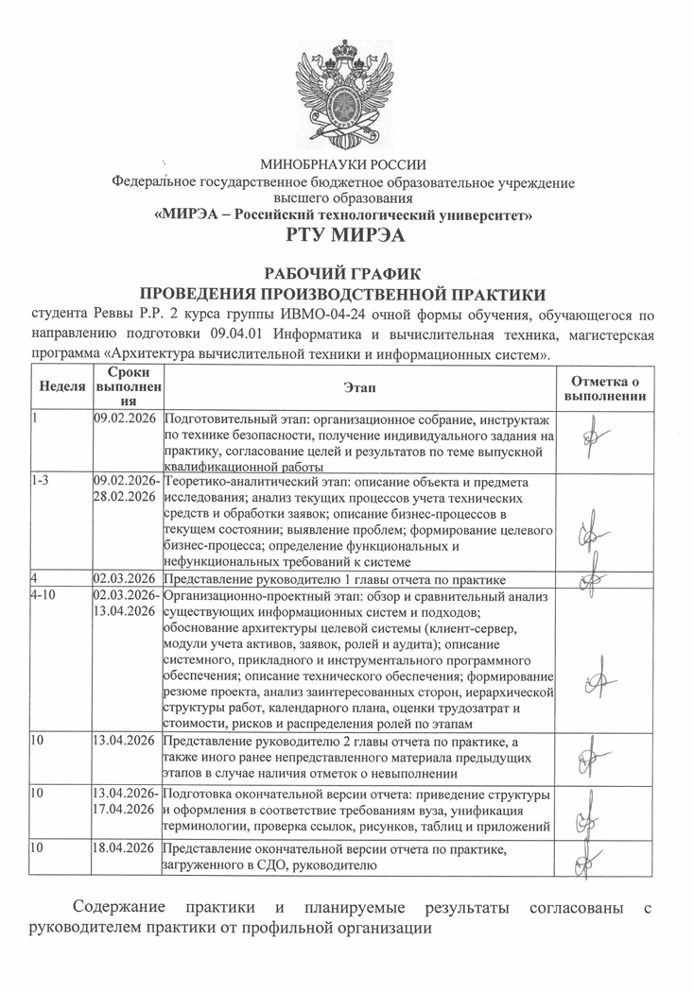

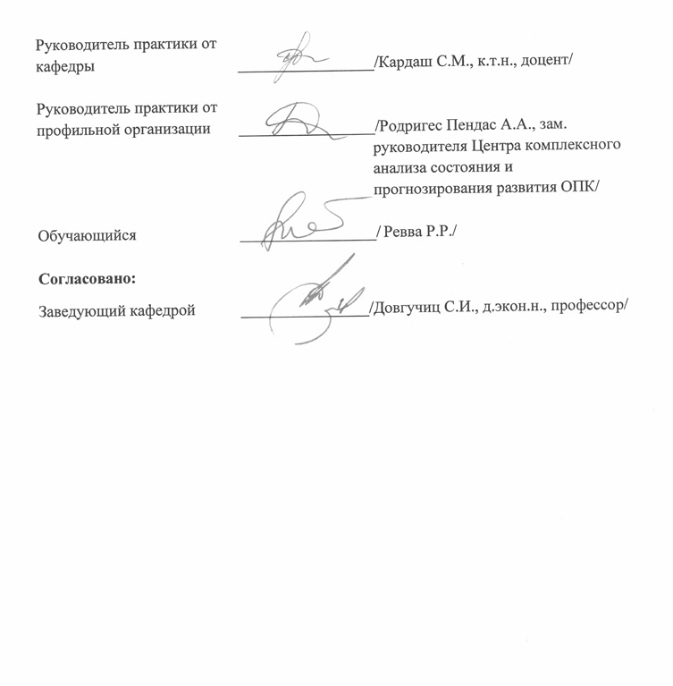

Оглавление
ВВЕДЕНИЕ 8
1 Аналитический раздел 10
1.1. Постановка проблемы учёта технических средств и процессов поддержки пользователей 10
1.1.1. Недостатки разрозненного и ручного учёта 10
1.1.2. Обоснование необходимости централизации и автоматизации 11
1.1.3. Описание процесса перехода от разрозненного учёта к единой ИАС 12
1.2. Анализ предметной области и бизнес-процессов 14
1.2.1. Термины и иерархия понятий предметной области 14
1.2.2. Процессы учёта технических средств 15
1.2.3. Процессы сопровождения пользователей 17
1.2.4. Роли пользователей 20
1.2.4. Ключевые сущности системы 21
1.2.5. Обобщённая функциональная модель процессов (IDEF0) 23
1.3. Анализ существующих решений 25
1.3.1. Системы учёта активов (IT Asset Management) 26
1.3.2. Системы Help Desk и службы поддержки 26
1.3.3. Комплексные ИАС предприятия 28
1.3.4. Сравнение аналогов проектируемой системы 29
1.4. Анализ существующих подходов к учёту активов и автоматизации HelpDesk 34
1.4.1. Моделирование данных 34
1.4.2. Импорт и миграция данных 35
1.4.3. Разграничение доступа и аудит 36
1.5. Формирование требований к прототипу системы 37
1.5.1. Функциональные требования 37
1.5.2. Нефункциональные требования 39
1.6. Вывод по разделу 41
Раздел 2. Проектный раздел 42
2.1. Выбор и обоснование архитектурного стиля 42
2.1.1. Многослойная клиент-серверная архитектура 42
2.1.2. Требования к веб-клиенту и размещению приложения 44
2.1.3. Разграничение доступа и аудит в рамках выбранного стека 45
2.1.4. Обоснование выбора стека технологий для разработки ИС 45
2.2. Проектирование компонентной структуры системы 46
2.2.1. Ключевые модули (компоненты) 47
2.2.2. Диаграмма развёртывания 49
2.3. Проектирование логической модели базы данных 50
2.3.1. Логические контуры и сущности 50
2.3.3. Проектирование ключевых бизнес-процессов 53
2.4. Проектирование пользовательского интерфейса (UI/UX) 54
2.4.1. Экраны и переходы пользовательского интерфейса 54
2.4.2. Интерфейсы контура учёта активов 55
2.4.3. Карточка пользователя (закреплённое оборудование) 57
2.4.4. Интерфейсы контура Help Desk (заявки) 57
2.4.6. Отчётность и журнал аудита 60
2.4.7. Управление пользователями и справочниками 61
2.4.7. Интерфейсы инвентаризационной сверки 62
2.5. Проектирование подсистемы администрирования и разграничения доступа 62
Вывод по разделу 2 65

Тема ВКР: Проектирование и разработка информационно-аналитической системы учёта технических средств ФГУП «ВНИИ «Центр»

ВВЕДЕНИЕ
Современная эксплуатация технических средств предприятия сопровождается постоянным ростом объёма учётных данных и обращений пользователей, что повышает требования к целостности, актуальности
и прослеживаемости информации. Для ФГУП «ВНИИ «Центр» указанные тенденции проявляются в условиях, когда сведения о технике и обращениях пользователей сопровождаются значительной долей ручных операций
и разрозненных каналов фиксации данных (локальные таблицы, отдельные журналы подразделений, несвязанные электронные формы). В такой среде возрастают риски расхождений данных, увеличиваются трудозатраты на их актуализацию и усложняется контроль исполнения заявок.
Актуальность темы определяется необходимостью перехода к централизованной информационно-аналитической системе, обеспечивающей единый контур учёта активов и процессов Help Desk в интересах
ФГУП «ВНИИ «Центр». Такой подход предусматривает ролевое разграничение доступа, журналирование действий пользователей, поддержку аудита и формирование отчётности на основе согласованных данных. Практическая значимость работы состоит в создании проектных
и технологических оснований для снижения доли ручных операций, повышения прозрачности процессов и улучшения управляемости эксплуатации технических средств в реальной корпоративной среде организации.
Целью выпускной квалификационной работы является обеспечение повышения оперативности и предсказуемости сопровождения технических средств ФГУП «ВНИИ «Центр» за счёт снижения среднего времени обработки и исполнения заявок, а также сокращения доли просроченных обращений на основе внедрения централизованного информационно-аналитического контура учёта и поддержки пользователей. Для достижения цели в работе решаются задачи анализа предметной области, исследования существующих решений и подходов, формирования функциональных и нефункциональных требований, проектирования архитектуры и модели данных, а также реализации и тестирования ключевых программных модулей.
Объектом исследования выступают процессы учёта технических средств и сопровождения пользовательских обращений в корпоративной среде ФГУП «ВНИИ «Центр». Предметом исследования являются методы
и средства проектирования и разработки информационно-аналитической системы, обеспечивающей централизованный учёт технических средств
и поддержку заявок пользователей в указанной организации.

1 Аналитический раздел
При распределённом хранении данных и неоднородных процедурах обработки обращений специалисты вынуждены многократно регистрировать, уточнять, согласовывать, исполнять и повторно проверять одни и те же сведения об активах и о сопровождении пользователей, из‑за чего учёт и сервисное сопровождение распадаются на несколько слабо связанных контуров. Поэтому необходимо системно проанализировать предметную область, выявить дефекты текущей организации работ и формально зафиксировать требования к централизованной платформе, которая централизует данные, обеспечивает прослеживаемость операций и повышает оперативность обслуживания пользователей.

1.1. Постановка проблемы учёта технических средств и процессов поддержки пользователей
На промышленных предприятиях и в проектных организациях учёт технических средств (активов) и сопровождение обращений пользователей (процессы Help Desk) нередко ведутся в разрозненных таблицах, локальных журналах или с частичным использованием электронных средств без единого источника данных. Данная ситуация порождает ряд системных недостатков, обосновывающих необходимость централизации и автоматизации.

1.1.1. Недостатки разрозненного и ручного учёта
Как показано на рисунке 1.1, неупорядоченное хранение данных учёта имеет ряд недостатков.
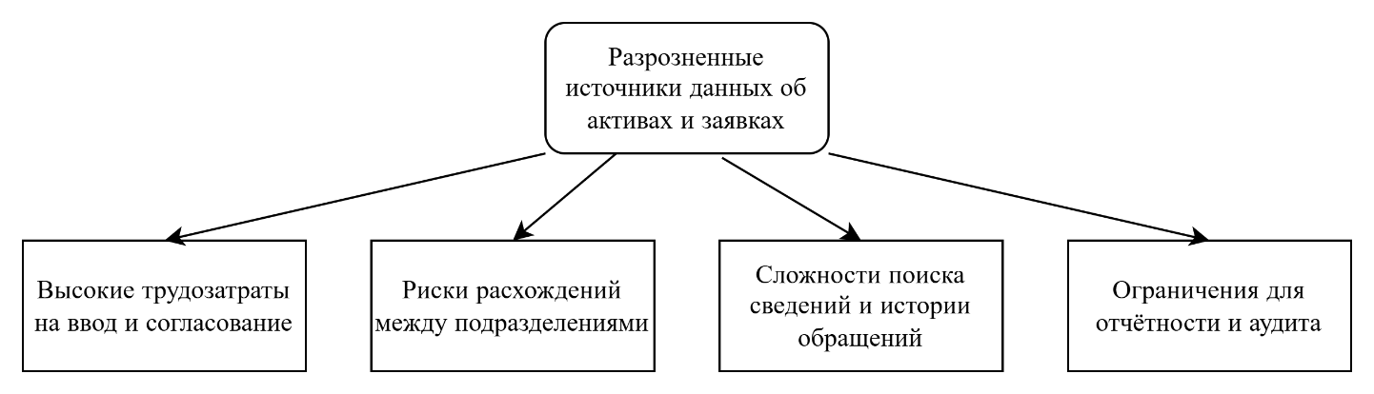
Рисунок 1.1 Проблемы децентрализованного учета ТС
1. Ввод и согласование данных требуют значительных трудозатрат. Сведения об активах и заявках дублируются в журналах подразделений, таблицах ответственных лиц и при формировании отчётности, что усложняет управление данными. Изменения (перемещение техники, смена ответственного, закрытие заявки) согласуются вручную и не опираются на единый реестр, что увеличивает время обработки и повышает риск ошибок.
2. Риски расхождений между подразделениями. Отсутствие единого источника данных приводит к тому, что сведения об одном и том же активе или заявке в разных подразделениях могут различаться. Расхождения затрудняют планирование обслуживания, проведение инвентаризации и выполнение требований аудита.
3. Сложности поиска информации об активе и истории обращений. При разрозненном учёте поиск сведений о конкретной единице техники (текущее местоположение, ответственный, история перемещений и ремонтов) требует обращения к нескольким источникам. Аналогично затруднён поиск истории обращений по активу или по пользователю, что снижает оперативность реагирования и качество поддержки.
4. Отсутствие единого источника для отчётности и аудита. Формирование отчётности по активам, заявкам и исполнителям требует ручной сводки данных из разных источников. Аудит изменений (кто, когда и что изменил) при отсутствии централизованного журналирования невозможен в полном объёме, что создаёт риски с точки зрения контроля и соответствия регламентам.

1.1.2. Обоснование необходимости централизации и автоматизации
Централизация данных об активах и заявках в рамках единой информационно-аналитической системы обеспечивает:
- единый реестр технических средств с привязкой к пользователям и локациям;
- единый реестр обращений (заявок) с возможностью привязки к активам и ведения истории изменений;
- снижение трудозатрат за счёт однократного ввода данных и использования их во всех процессах;
- возможность оперативного поиска и фильтрации по активам, заявкам и пользователям;
- формирование отчётности и аналитики на основе актуальных данных;
- фиксацию действий пользователей в журнале аудита для контроля и расследования инцидентов.
Автоматизация ведения карточек активов (создание, редактирование, закрепление, перемещение, архивирование) и процессов сопровождения заявок (регистрация, назначение исполнителя, смена статуса, комментарии, вложения) уменьшает долю ручных операций и снижает вероятность ошибок, обеспечивая при этом прозрачность и управляемость процессов для предприятия.
Таким образом, постановка проблемы сводится к следующему: в условиях разрозненного и преимущественно ручного учёта активов и заявок необходимо обеспечить централизацию данных и автоматизацию ключевых процессов в рамках специализированной информационно-аналитической системы с модулем поддержки заявок, пригодной для эксплуатации в производственной среде предприятия.

1.1.3. Описание процесса перехода от разрозненного учёта к единой ИАС
Текущее состояние учета технических средств и сопровождения пользователей в организации характеризуется преобладанием ручных процедур при ограниченной формализации жизненного цикла обращений. Базовым учетным артефактом выступает единый файл `Основной Учет.xlsx`, в котором фиксируются сведения о технических средствах, включая лицензии программного обеспечения. Фактический контур учета охватывает парк персональных компьютеров, мониторов, принтеров и МФУ, а также инфраструктурные объекты, включая 5 серверных помещений; часть сведений уже дублируется в рабочей базе данных.
Функции координации обращений сосредоточены у начальника отдела и заместителя, которые выполняют диспетчеризацию, приоритизацию и распределение задач. Специалисты преимущественно задействуются в выполнении типовых технических работ. Такая модель обеспечивает оперативное реагирование на часть инцидентов, однако формирует зависимость процесса от ручной координации и текущей загрузки ключевых сотрудников.
Обращения пользователей поступают по нескольким каналам (телефон, бумажные служебные записки, электронные коммуникации), при этом единый формализованный контур регистрации заявок отсутствует. Для обращений, как правило, не присваивается уникальный идентификатор, не фиксируются обязательные статусы и временные метки прохождения этапов, не применяется регламентированный контроль сроков исполнения. В результате ограничиваются прослеживаемость, воспроизводимость и аналитическая интерпретация процесса сопровождения.
Связь заявок с конкретными единицами техники в большинстве случаев носит неформальный характер. История инцидентов по объектам учета системно не накапливается, что затрудняет выявление повторяемости проблем, планирование профилактических работ и обоснование решений по модернизации или замене оборудования.
Таким образом, исходное состояние (AS-IS) определяется сочетанием следующих факторов: разрозненность каналов поступления обращений, отсутствие сквозной цифровой регистрации жизненного цикла заявки, ограниченная связность учета активов и работ по ним, а также зависимость качества учета от ручного обновления данных. В рамках настоящей работы предлагается переход к целевому состоянию (TO-BE), в котором учет технических средств и сопровождение пользователей реализуются в едином информационном контуре ИАС ФГУП «ВНИИ «Центр» с централизованной регистрацией обращений, формализацией статусов, хранением истории изменений и ролевым разграничением доступа. Соотношение исходного и целевого состояний иллюстрируется на рисунке 1.2.
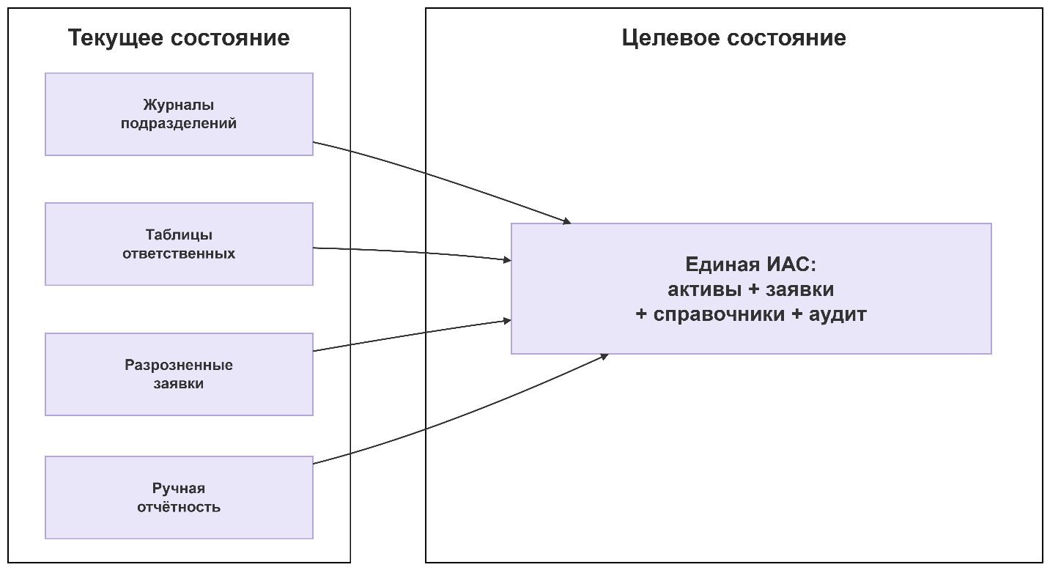
Рисунок 1.2 — Переход от разрозненного учёта к централизованной ИАС

1.2. Анализ предметной области и бизнес-процессов
В рамках анализа предметной области исследуются процессы учёта технических средств, процессы Help Desk, роли пользователей и структуры ключевых сущностей системы.

1.2.1. Термины и иерархия понятий предметной области
Уровень предметной области. На базовом уровне используются сущности «техническое средство (актив)», «пользователь», «заявка», «локация», «справочник», «событие жизненного цикла» и «аудит». Актив рассматривается как единица учёта, заявка — как единица сервисного взаимодействия, пользователь — как субъект операций, локация и справочники — как контекстные классификаторы, аудит — как механизм прослеживаемости.
Уровень управленческих сущностей. На данном уровне вводятся агрегированные понятия: «реестр активов», «реестр заявок», «карточка пользователя», «регламент доступа», «инвентаризационная ведомость». Эти сущности обеспечивают управленческий контур принятия решений и контроля состояния учёта.
Уровень системной реализации. Указанные понятия проецируются на элементы реализации: таблицы и связи БД, прикладные операции API, события журнала аудита, протоколы импорта и отчётные выборки. Для каждого класса сущностей обеспечивается однозначная идентификация, история изменений и контроль прав доступа.
В рамках прототипа система должна обеспечивать: формализованное описание сущностей предметной области, связь заявок с активами, трассируемость изменений по ключевым объектам, а также непротиворечивое использование терминов в аналитическом и проектном разделах.
Структурно-функциональная схема взаимодействия ролей, учета ТС и Help Desk приведена на рисунке 1.3 и иллюстрирует контекст понятий и взаимодействий.
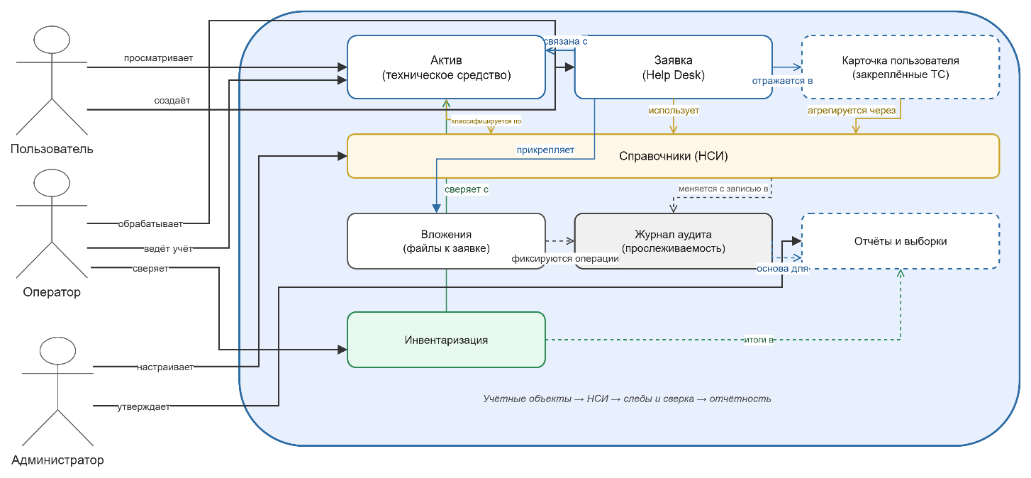
Рисунок 1.3 – Структурно-функциональная схема взаимодействия ролей, учета ТС и Help Desk

1.2.2. Процессы учёта технических средств
Учёт технических средств охватывает полный жизненный цикл актива от постановки на учёт до вывода из эксплуатации. К основным процессам относятся:
1. Постановка на учёт. Регистрация новой единицы техники с формированием карточки актива, внесением обязательных атрибутов (тип, идентификаторы, локация) и при необходимости технических характеристик.
2. Закрепление за пользователем. Назначение ответственного лица за актив с фиксацией в карточке и в истории событий.
3. Перемещения. Изменение локации актива (подразделение, помещение/кабинет) с фиксацией даты, пользователя и основания.
4. Ремонты и обслуживание. Фиксация фактов ремонта или обслуживания в истории событий актива; при необходимости связь с заявками Help Desk.
5. Списание. Вывод актива из эксплуатации с изменением статуса и сохранением истории.
6. Инвентаризация. Проведение плановой или внеплановой сверки фактического наличия и состояния активов по локациям и ответственным лицам с фиксацией расхождений, ответственного исполнителя и даты проверки.
7. Архивирование. Логическое исключение актива из актуального учёта с сохранением данных и связей для отчётности и аудита.
Перечисленные процессы должны поддерживаться системой с фиксацией изменений в истории событий и в журнале аудита. Жизненный цикл актива в обобщённом виде представлен на UML-диаграмме состояний рисунке 1.4.
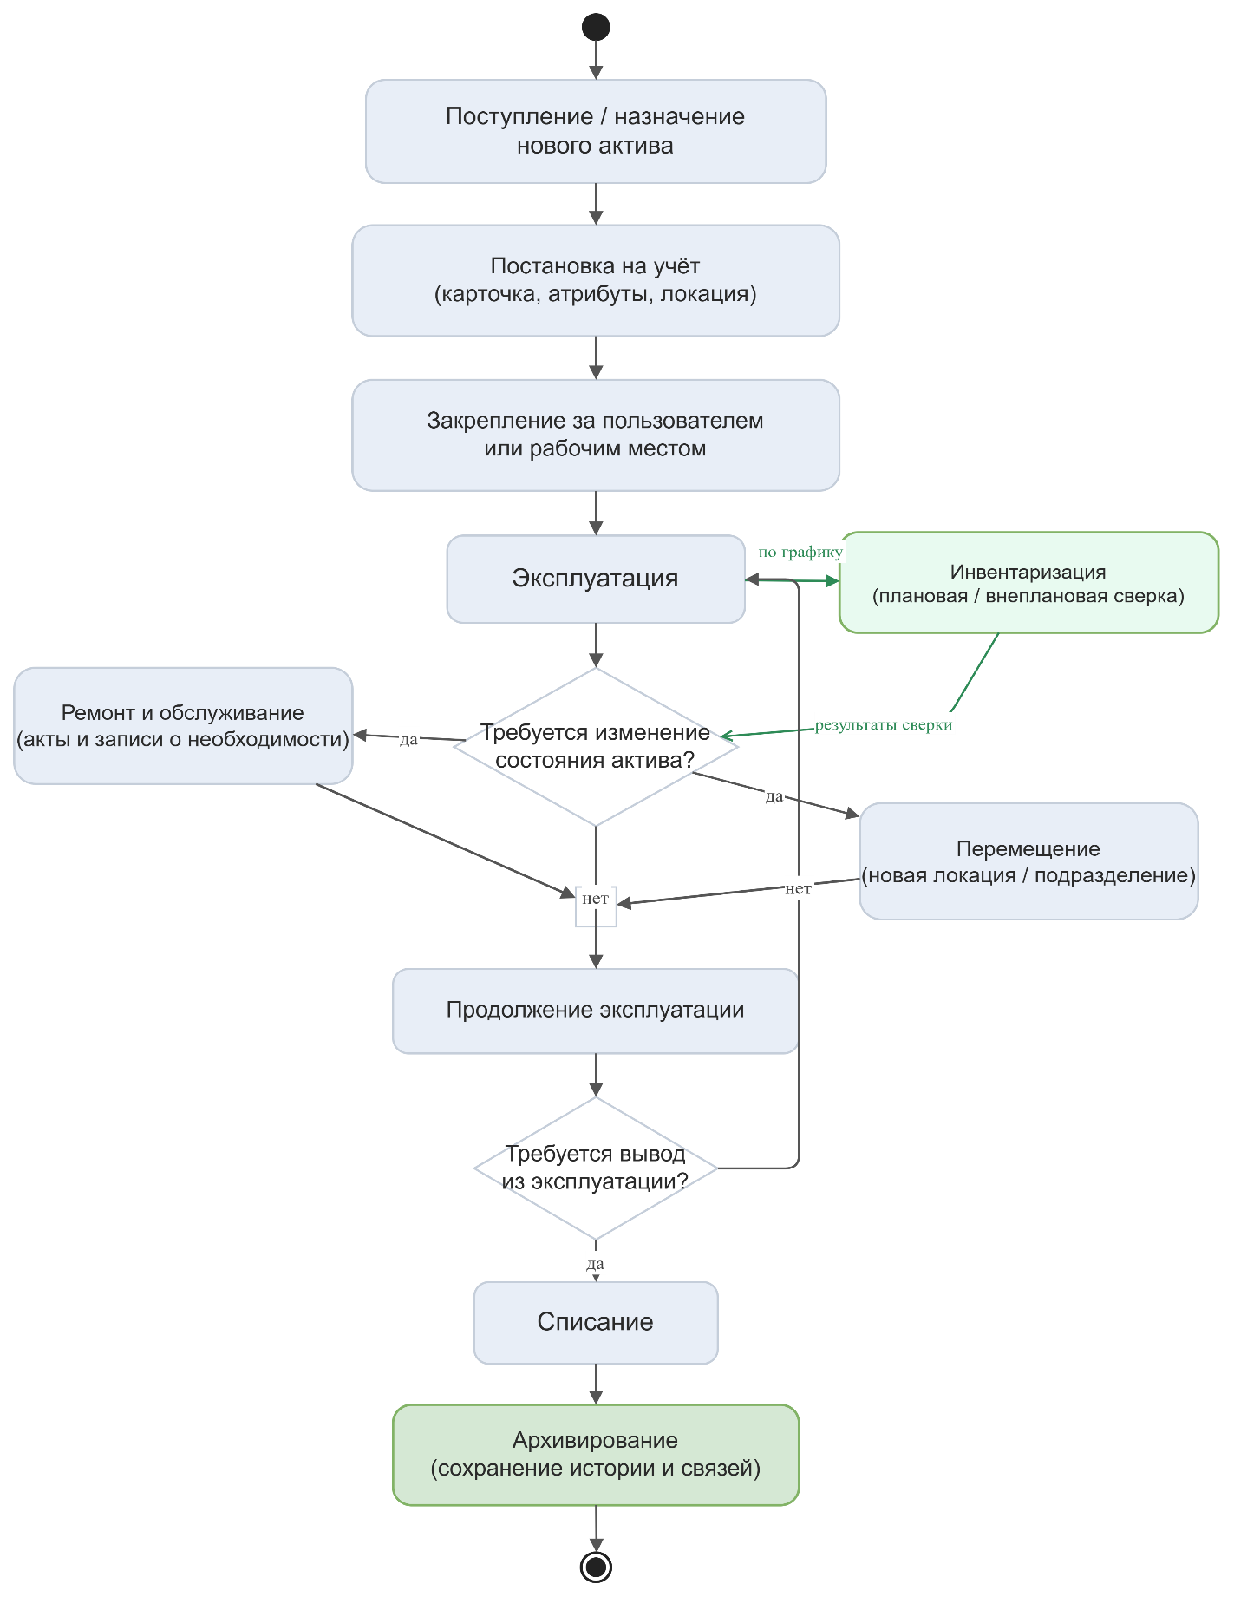

Рисунок 1.4 — UML-диаграмма жизненного цикла актива

1.2.3. Процессы сопровождения пользователей
Процессы сопровождения обращений пользователей (Help Desk) включают:
- Регистрация заявки. Создание заявки пользователем с указанием описания, при необходимости — привязки к активам и загрузки вложений.
- Назначение исполнителя. Назначение ответственного за выполнение заявки уполномоченным пользователем (оператор, администратор).
- Смена статуса. Изменение статуса заявки в соответствии со справочником статусов (новая, в работе, выполнена, закрыта).
- Работа с вложениями. Прикрепление файлов к заявке при создании или редактировании; хранение метаданных; скачивание и предпросмотр в пределах прав доступа.
- Связь заявки с активом. Указание одного или нескольких активов, к которым относится обращение; отображение связанных заявок в карточке актива.
Дополнительно предусматриваются ведение комментариев по заявке
с фиксацией автора и даты/времени, а также хранение истории изменения ключевых атрибутов заявки (статус, исполнитель). Упрощённый жизненный цикл заявки Help Desk показан UML-диаграмме состояний заявки Help Desk,
рисунок 1.5.
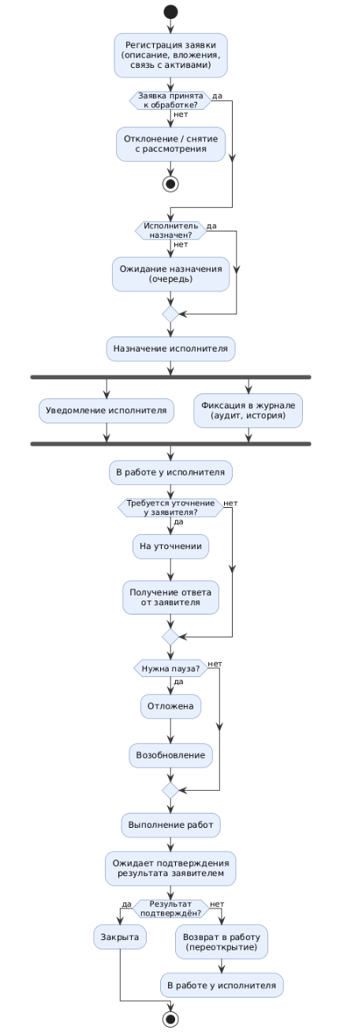
Рисунок 1.5 — UML-диаграмма состояний заявки Help Desk

1.2.4. Роли пользователей
В системе выделяются роли, определяющие объём доступа к данным и операциям. В таблице 1.1 отражены режимы доступа пользователей и их возможности.
Таблица 1.1 — Роли пользователей и их возможности
Роль | Назначение
Пользователь | Создание и просмотр собственных заявок; просмотр заявок, где пользователь назначен исполнителем; просмотр сведений о закреплённой за ним технике.
Оператор | Доступ ко всем заявкам: просмотр, смена статуса, назначение исполнителя, комментарии; просмотр перечня техники пользователей в контексте заявок; выполнение заявок в рамках назначения; просмотр и редактирование карточек активов в пределах регламента (например, при наличии прав ответственного или по решению администратора).
Администратор | Полный доступ к данным и настройкам: управление пользователями и ролями, ведение карточек активов и справочников, доступ ко всем заявкам и журналу аудита, импорт данных, учёт ПО и лицензий.
В рамках данной ролевой модели «исполнитель» не выделяется как отдельная роль: исполнителем по заявке назначается пользователь с ролью «Оператор», назначение выполняется администратором.
Разграничение доступа обеспечивается на основе ролевой модели с проверкой прав на серверной стороне при каждой операции изменения данных.
Для целей проектирования важно не только перечислить роли, но и установить их связь с базовыми сценариями работы в системе. Такое сопоставление позволяет избежать дублирования полномочий и служит основанием для дальнейшего проектирования интерфейсов и механизмов авторизации. Распределение основных действий по ролям показано на рисунке 1.6.
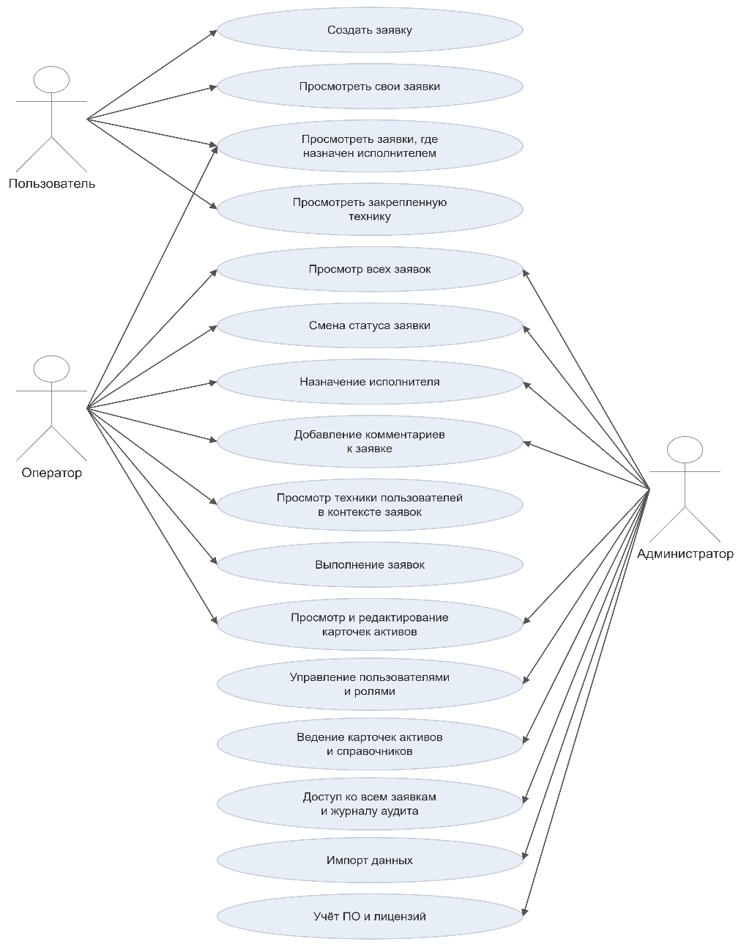
Рисунок 1.6 — Распределение базовых сценариев по ролям пользователей

1.2.4. Ключевые сущности системы
В процессе учёта технических средств предприятия можно выделить несколько сущностей:
- Карточка актива формируется на каждую единицу технического средства и содержит: наименование (тип актива), инвентарный номер или учётную пометку, серийный номер, марку и модель, ответственного (закреплённое лицо), локацию (подразделение, помещение), даты (приобретения, ввода в эксплуатацию, гарантийный срок), эксплуатационный статус, признак архивирования, технические характеристики (конфигурация) в виде набора пар «составная часть — характеристика — значение» по справочникам, а также историю событий (перемещения, закрепление/снятие, ремонты, списание, изменение ключевых атрибутов).
- Карточка пользователя представляет собой сводное представление по одному пользователю (сотруднику): ФИО и учётные данные, перечень активов, закреплённых за пользователем (выборка по связи «актив — ответственный»), с группировкой по типу техники; при необходимости — локации и краткие атрибуты активов для отображения в интерфейсе и отчётах.
- Заявка (обращение Help Desk) содержит: автора заявки, описание (текст обращения), статус заявки (по справочнику), исполнителя (при назначении), дату/время создания и последнего изменения, связанные активы (привязка к одному или нескольким активам), комментарии с фиксацией автора и даты/времени, вложения (файлы) с метаданными, историю изменения ключевых атрибутов (статус, исполнитель и т.д.).
Данные сущности образуют ядро предметной области и должны быть полностью поддержаны прототипом системы в соответствии с сформированными требованиями.
Диаграмма потоков данных (DFD) контекстного уровня показывает, какие процессы обращаются к хранилищам данных, соответствующим сущностям предметной области, и какие внешние сущности инициируют потоки (без детализации экранов и форматов сообщений). Таким образом, рисунок 1.7 фиксирует статическую структуру связей.
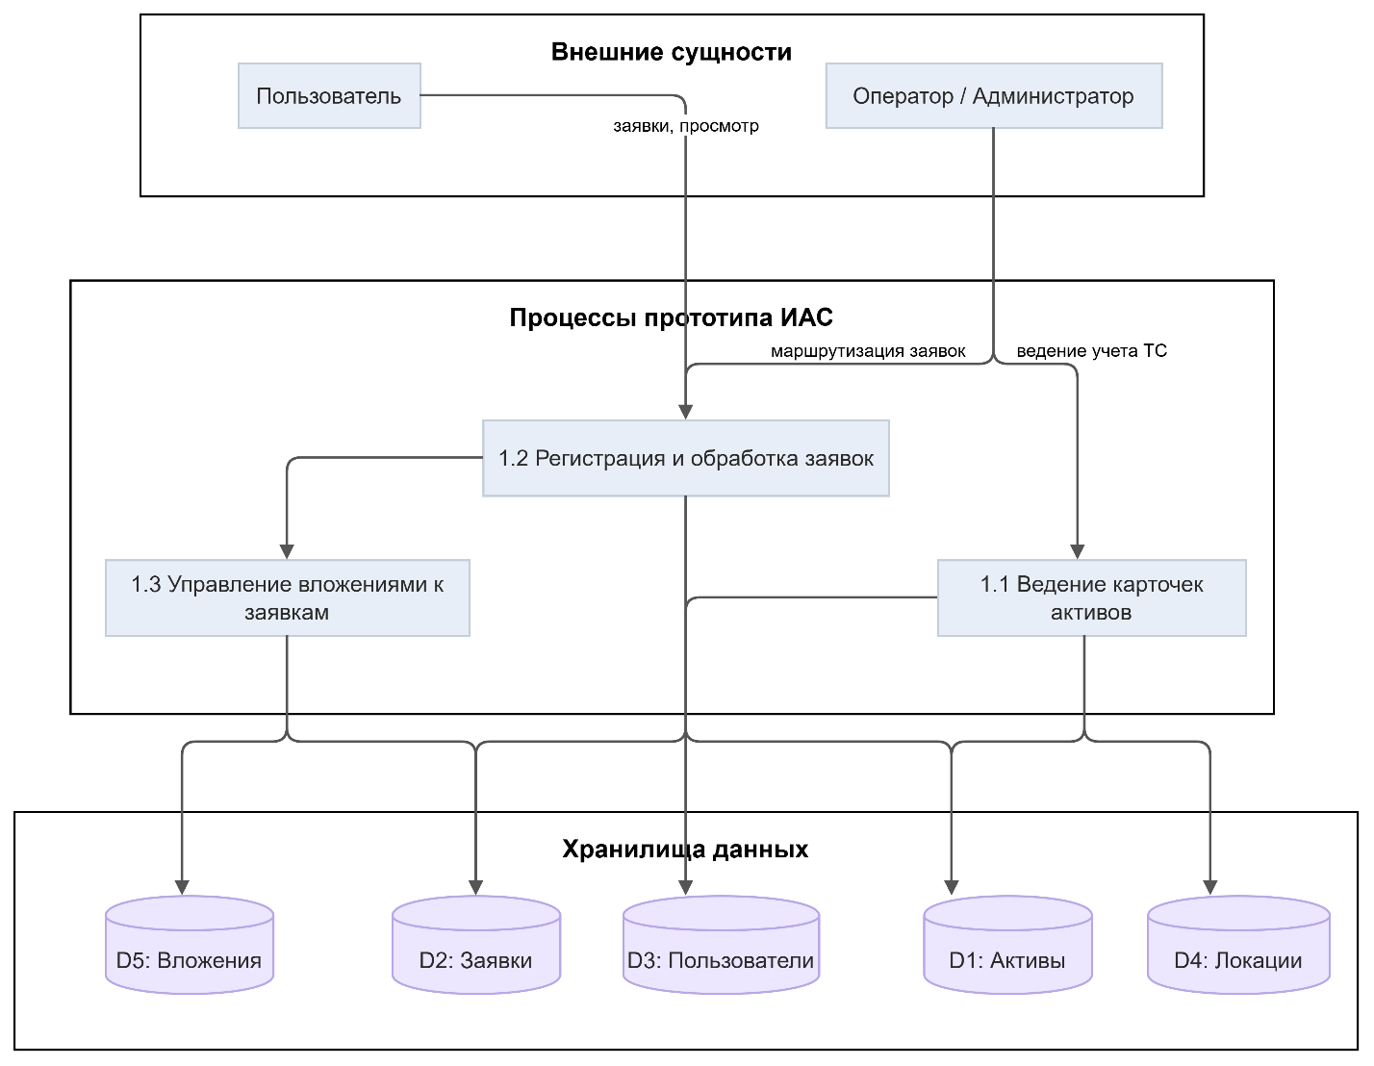
Рисунок 1.7 — Потоки данных для учёта технических средств и заявок)

1.2.5. Обобщённая функциональная модель процессов (IDEF0)
Наряду с потоками данных, рассмотренными выше, для представления функций прототипа информационно-аналитической системы применяется обобщённая функциональная модель в нотации IDEF0 на двух уровнях: контекстном и уровне декомпозиции корневой функции. Модель дополняет DFD (рис. 1.7): диаграмма потоков данных фиксирует перемещение данных между процессами и хранилищами; модель IDEF0 фиксирует иерархию выполняемых функций и состав ICOM (входы, управления, выходы, механизмы) на границе системы и при переходе к подфункциям.
Контекстная диаграмма (A-0) определяет границу рассматриваемой системы: прототип ИАС представлен как единая функция с потоками входов, выходов, управляющих воздействий и механизмов при нераскрытой внутренней структуре. На данном уровне фиксируются внешние воздействия (регламенты, требования к аудиту и отчётности, участие персонала и программно-технических средств) и ожидаемые результаты функционирования системы в контуре учёта технических средств и обработки заявок. Перечисленные элементы отображены на рисунке 1.8.

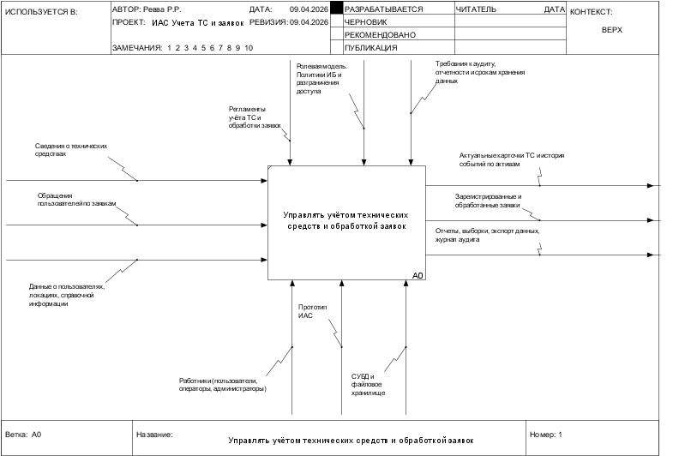
Рисунок 1.8 — Контекстная IDEF0-диаграмма процессов учёта технических средств и обработки заявок (A-0)
Диаграмма декомпозиции (A0) представляет корневую функцию в виде набора основных функциональных блоков прототипа ИАС и связей между ними по потокам данных и управляющим воздействиям без описания пользовательских экранов и форматов сообщений. На рисунке 1.9 корневая функция разложена на четыре подфункции A1–A4, согласованные с контурами, введёнными в п. 1.2.3–1.2.4:
- A1 — ведение пользователей, ролей и справочников (нормативно-справочная основа и разграничение доступа для последующих блоков);
- A2 — ведение карточек активов, то есть контур учёта технических средств;
- A3 — регистрация и сопровождение заявок (контур Help Desk);
- A4 — импорт данных, аудит, отчётность и экспорт (сквозные функции, опирающиеся на результаты работы блоков A2 и A3).
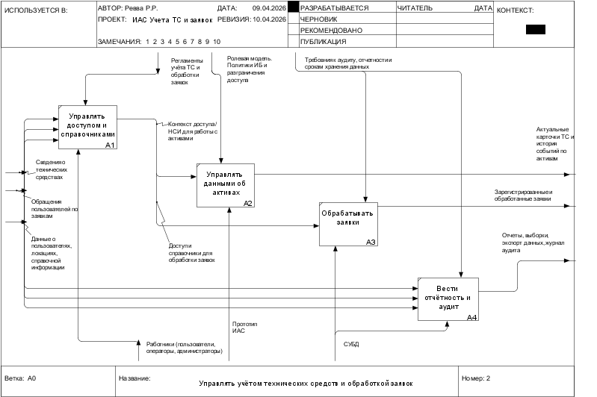
Рисунок 1.9 — Декомпозиция основных процессов прототипа ИАС в нотации IDEF0 (A0)
Между блоками на схеме отражены основные потоки: нормативный контекст из A1 используется при работе с активами и заявками; A2 и A3 связаны по данным о связи «заявка — актив»; A4 обеспечивает загрузку данных из внешних файлов, ведение журнала аудита и выдачу отчётов и выборок.
Таким образом, рисунок 1.8 задаёт положение прототипа ИАС в контуре предприятия и состав ICOM на границе системы; рисунок 1.9 конкретизирует эту функцию по подсистемам A1–A4 для последующего сопоставления с архитектурой и реализацией (глава 2). Обе диаграммы согласованы с DFD на рис. 1.7 по набору процессов и хранилищ данных.

1.3. Анализ существующих решений
В рамках анализа существующих решений проводится сравнительный обзор по трём направлениям: корпоративные системы учёта активов (IT Asset Management), системы Help Desk и службы поддержки, комплексные информационно-аналитические системы предприятия.

1.3.1. Системы учёта активов (IT Asset Management)
Рынком предлагаются специализированные программные решения для учёта ИТ-активов, включая коммерческие продукты (например, ServiceNow ITAM, Ivanti, Flexera, BMC Helix), а также открытые системы (например, GLPI, iTop, Snipe-IT, OCS Inventory NG). В составе типовых функций таких решений, как правило, предусматриваются ведение реестра активов с атрибутами, привязка к пользователям и локациям, учёт конфигураций и лицензий программного обеспечения, формирование отчётности и поддержка аудита.
При применении указанных решений в задачах конкретного предприятия могут проявляться ограничения. Для малых и средних организаций нередко отмечается высокая стоимость лицензирования и внедрения. Также может иметь место функциональная избыточность (включение модулей управления контрактами и финансового учёта активов), не относящихся к целевым задачам учёта техники. Дополнительно в ряде продуктов не обеспечивается глубокая интеграция учёта активов с процессами Help Desk в рамках единого пользовательского интерфейса и единой модели данных. В условиях потребности предприятия в централизованном учёте техники и заявок в рамках единого прототипа целесообразность приобретения «тяжёлого» ITAM-продукта может быть ограничена.

1.3.2. Системы Help Desk и службы поддержки
На рынке представлены системы учёта заявок и обращений, включая Jira Service Management, Zendesk, Freshdesk, GLPI, osTicket и Request Tracker. В указанных решениях, как правило, обеспечиваются регистрация заявок, присвоение и изменение статусов, назначение исполнителей, ведение комментариев, прикрепление вложений и формирование отчётности.
Вместе с тем в ряде таких систем не предусматривается полноценный контур учёта технических средств, включающий карточки активов, фиксацию этапов жизненного цикла и привязку к корпоративным справочникам (локации, типы техники, конфигурации). Учёт оборудования нередко ограничивается реестром конфигурационных единиц без требуемой для предприятия детализации (инвентарный номер, учёт по счёту МЦ.04, закрепление, перемещения).
Следовательно, использование только системы заявок не обеспечивает потребность предприятия в едином контуре учёта активов и обращений с устойчивой связью «заявка — актив».
Динамика целевого процесса обработки обращения, связанного с техническим средством, представлена на рисунке 1.10 (UML-диаграмма активности).
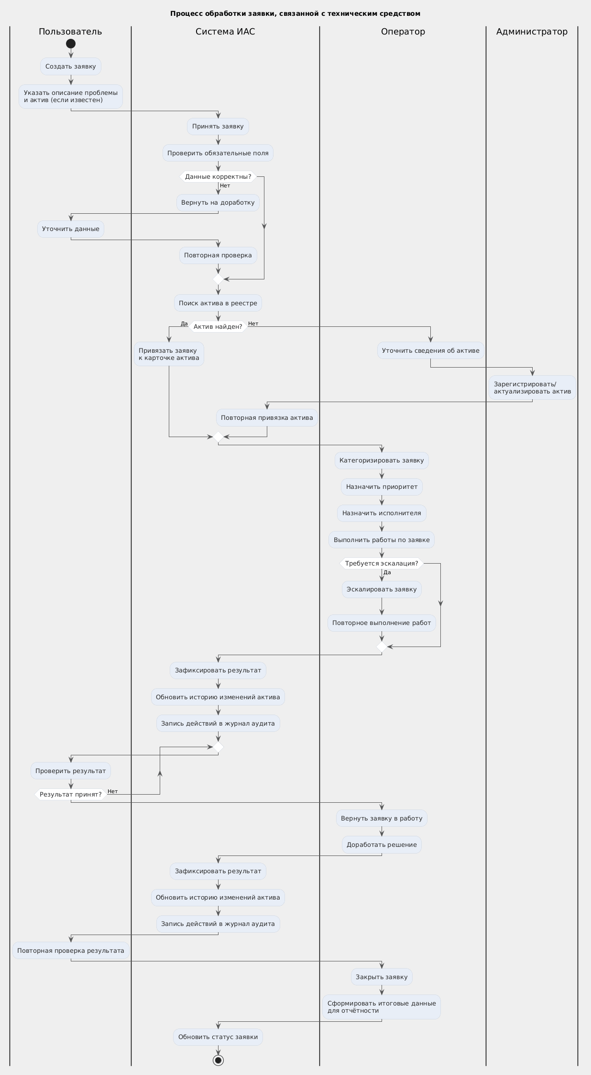
Рисунок 1.10 — UML-диаграмма активности процесса обработки заявки, связанной с техническим средством.

1.3.3. Комплексные ИАС предприятия
Корпоративные информационно-аналитические системы могут включать модули учёта техники, заявок, справочников и аудита. Их преимущество — единая платформа и согласованная модель данных. Ограничения: длительные сроки и высокая стоимость внедрения; зависимость от вендора; не всегда имеется готовая конфигурация под специфику учёта ТС и Help Desk конкретного предприятия (учётная пометка МЦ.04, внутренние справочники, регламенты доступа). Разработка специализированного прототипа ИАС позволяет реализовать только необходимый функционал с учётом существующих регламентов и ограничений предприятия.

1.3.4. Сравнение аналогов проектируемой системы
Для уточнения выводов, полученных при анализе классов ITAM-, Help Desk- и комплексных корпоративных платформ, целесообразно дополнительно рассмотреть ряд программных продуктов, представленных на российском и международном рынке. Такое сопоставление позволяет перейти от абстрактного сравнения классов решений к сравнению конкретных систем, потенциально применимых для автоматизации учёта технических средств и обработки пользовательских обращений.
При выборе аналогов для сравнения учитывались следующие обстоятельства. Во-первых, для организации приоритетным является использование отечественного программного обеспечения, что делает особенно значимым анализ российских платформ и решений, включённых в контур импортозамещения. Во-вторых, для целей данной работы существенны не только функции регистрации заявок или инвентаризации оборудования сами по себе, но и наличие единой модели данных, позволяющей связать карточку технического средства, заявку, справочники, роли пользователей, историю изменений и аудит действий. В-третьих, важным критерием выступает возможность локального развёртывания и адаптации системы под регламенты конкретного предприятия.
Naumen Service Desk + Naumen IT Asset Management. Данное решение представляет собой зрелую российскую ITSM/ITAM-платформу корпоративного класса. На официальном сайте вендора заявлены поддержка процессов ITIL, развитая отчётность, ролевая модель, а также отдельный контур управления ИТ-активами для крупных централизованных и территориально распределённых предприятий. Для задач крупного предприятия такое решение является функционально сильным, однако для прототипа ВКР его использование связано с высокой стоимостью внедрения, значительным объёмом организационной настройки и потенциальной функциональной избыточностью относительно локальной задачи учёта ТС и обращений пользователей.
SimpleOne ITSM / ITAM. Платформа позиционируется как российская ESM/ITSM-система с процессами ITIL, CMDB, SLA, аналитикой, low-code/no-code-настройкой и возможностью расширения на другие сервисные подразделения. С точки зрения архитектурной гибкости и современного интерфейса решение представляет интерес, однако оно также ориентировано на корпоративный сегмент и требует отдельной настройки модели данных, форм, прав и справочников под особенности предметной области предприятия. Следовательно, при высокой функциональной зрелости данная платформа не устраняет проблему адаптации под конкретные правила учёта ТС автоматически.
Astra Automation + Astra Configuration Manager. В экосистеме ГК «Астра» для рассматриваемой задачи наибольший интерес представляет связка двух продуктов. Astra Automation ориентирована на автоматизацию ИТ-операций, управление конфигурациями, развёртыванием и сопровождением инфраструктуры, а Astra Configuration Manager обеспечивает инвентаризацию программных и аппаратных характеристик, управление установкой и обновлением ПО, а также формирование отчётности по парку устройств. Такая связка существенно усиливает аргументацию по линии импортозамещения и совместимости с отечественной инфраструктурой. Вместе с тем она не является прямой специализированной заменой единой системы учёта ТС и обработки заявок, так как для задач сервисного взаимодействия, карточек обращений и сквозной связи «заявка --- актив» потребуется дополнительная организационная и прикладная интеграция.
ИнфраМенеджер. Данный продукт представляет собой российскую ITSM-платформу, в которой на официальном сайте одновременно заявлены Service Desk, управление аппаратными и программными активами, CMDB, опрос инфраструктуры, workflow и аналитика. Для целей сравнения это один из наиболее близких по предметной области отечественных аналогов, поскольку в нём прямо декларируется интеграция процессов поддержки и управления активами. Преимуществом является высокая предметная релевантность для ИТ-службы предприятия. Ограничение состоит в том, что даже при высокой готовности решения «из коробки» его использование всё равно предполагает адаптацию под внутреннюю номенклатуру технических средств, модель ролей, локальные справочники и конкретные регламенты предприятия.
ITSM 365. ITSM 365 является российским сервисным решением, ориентированным на автоматизацию внутренних и внешних процессов поддержки, омниканальный приём заявок, учёт оборудования, аналитику, отчётность и low-code-настройку. По материалам официального сайта продукт особенно силён в быстром запуске, сервисной гибкости и сравнительно низком пороге внедрения по сравнению с тяжёлыми enterprise-платформами. Однако основная модель продукта в большей степени ориентирована на сервисное обслуживание и эксплуатационную поддержку, чем на глубокий корпоративный контур учёта технических средств со сложной структурой справочников, жизненным циклом активов и внутренней учётной спецификой.
GLPI. GLPI является распространённой зарубежной open-source-платформой, сочетающей функции help desk, учёта активов, CMDB, лицензий, контрактов и отчётности. По официальным материалам проекта, система поддерживает регистрацию инцидентов и запросов, управление активами, SLA, базу знаний, а также расширение функциональности через плагины. Для сравнительного анализа GLPI важен как пример открытого решения, объединяющего учёт оборудования и сервисную поддержку в одной системе. Однако для условий организации существенными ограничениями выступают зарубежное происхождение решения, отсутствие ориентации на приоритет отечественного ПО и необходимость самостоятельной адаптации под локальные регламенты и терминологию предприятия.
Результаты сопоставления показывают, что российский рынок уже располагает зрелыми продуктами, покрывающими либо сервисный контур, либо учёт и конфигурационное управление, либо оба направления одновременно. Однако для enterprise-платформ характерны высокая стоимость, длительное внедрение и избыточность, а для более лёгких сервисных решений --- необходимость дополнительной адаптации под учётный контур предприятия. Зарубежные открытые платформы полезны как функциональный ориентир, но уступают по критерию импортозамещения и организационной предпочтительности. Следовательно, для рассматриваемой организации наиболее целесообразным остаётся проектирование специализированного прототипа ИАС, в котором связь между учётом технических средств, заявками, справочниками, ролями и аудитом закладывается изначально в единой модели данных.
Таблица 1.2а — Сравнение аналогов и проектируемого прототипа ИАС
Решение | Происхождение и модель поставки | Лицензирование и порог входа | Контур учёта активов | Контур Help Desk | Адаптация под регламенты предприятия | Основные ограничения для рассматриваемой задачи
Naumen Service Desk + Naumen ITAM | Российское enterprise-решение, on-premise / корпоративное внедрение | Коммерческая модель, высокий порог входа | Развитый | Развитый | Возможна, но требует проекта внедрения | Высокая стоимость, избыточность, зависимость от вендора
SimpleOne ITSM / ITAM | Российская ESM/ITSM-платформа, корпоративное развёртывание | Коммерческая модель, высокий или средне-высокий порог входа | Развитый через ITAM/CMDB | Развитый | Высокая гибкость, но требуется настройка модели и процессов | Корпоративная сложность, затраты на адаптацию и сопровождение
Astra Automation + ACM | Российская экосистема автоматизации и управления конфигурациями | Коммерческая модель, средне-высокий порог входа | Развитый по линии инвентаризации и конфигураций | Частично, требует дополнительного сервисного контура | Высокая совместимость с отечественной инфраструктурой | Нет прямого единого контура заявок и учёта ТС в одной прикладной модели
ИнфраМенеджер | Российская ITSM/ITAM/CMDB-платформа, on-premise | Коммерческая модель, средний или средне-высокий порог входа | Развитый | Развитый | Высокая предметная близость, но нужна настройка | Требуется адаптация под локальные справочники и регламенты предприятия
ITSM 365 | Российское сервисное решение, облачное/гибкое внедрение | Более доступный порог входа по сравнению с enterprise-платформами | Базовый или средний, зависит от конфигурации | Развитый | Высокая гибкость сервисных процессов | Сильнее в service desk, чем в глубоком корпоративном учёте ТС
GLPI | Зарубежное open-source решение, self-hosted | Низкий лицензионный барьер | Развитый | Развитый | Возможна через настройку и плагины | Не соответствует приоритету отечественного ПО, требует локальной адаптации
Проектируемый прототип ИАС | Разрабатываемое решение под условия конкретного предприятия | Затраты ограничены рамками прототипа и целевым функционалом | Формируется по требованиям предприятия | Формируется по требованиям предприятия | Максимальная, так как структура закладывается под внутренние регламенты | Необходимость собственной разработки и последующего развития
Таким образом, сравнение аналогов подтверждает ранее сделанный вывод о том, что готовые решения, несмотря на их зрелость и практическую ценность, либо оказываются избыточными для поставленной задачи, либо требуют существенной адаптации под внутренние правила учёта технических средств, связку с обращениями пользователей, корпоративные справочники, модель доступа и аудит действий. Для организации, в которой приоритетным является использование отечественного ПО и управляемое локальное развёртывание, наиболее рациональным направлением является разработка специализированного прототипа ИАС, ориентированного не на универсальный рынок, а на конкретные процессы предприятия.
Результаты сравнения аналогов показывают, что ключевым фактором выбора является не только наличие отдельных функций ITAM или Help Desk, но и способ организации данных, процедур импорта, разграничения доступа и аудита в рамках единого решения. По этой причине далее рассматриваются не конкретные продукты, а подходы к моделированию данных, миграции и управлению доступом, которые целесообразно заложить в проектируемый прототип ИАС.

1.4. Анализ существующих подходов к учёту активов и автоматизации HelpDesk
В данном подразделе рассматриваются подходы к моделированию данных, к организации импорта и миграции данных, а также к разграничению доступа и ведению аудита в рамках прототипа ИАС.

1.4.1. Моделирование данных
Актив — пользователь — локация. Распространённый подход — представление актива как сущности с атрибутами «ответственный» (пользователь) и «локация» (подразделение, помещение). Это обеспечивает быстрый поиск активов по месту нахождения и по закреплённому лицу, а также формирование карточки пользователя как выборки активов по связи «актив — ответственный». В прототипе принимается явная связь актива с пользователем и локацией через ссылки на справочники/учётные записи.
Конфигурация как набор характеристик. Технические характеристики актива (процессор, ОЗУ, накопитель, сетевое имя, IP и т.д.) могут храниться в виде жёсткого набора полей в карточке актива или в виде набора пар «составная часть — характеристика — значение» по справочникам. Второй подход обеспечивает гибкость при изменении номенклатуры характеристик без изменения схемы БД и согласуется с разнообразием типов техники (ПК, мониторы, МФУ, ИБП и т.д.). В прототипе принимается модель с справочниками типов составных частей и характеристик и связками «актив — составная часть — характеристика — значение».
Связь заявка — актив. Заявка может быть связана с одним или несколькими активами для учёта обращений по конкретной технике. В карточке актива предусматривается отображение связанных заявок (в пределах прав доступа). Связь «многие ко многим» или «заявка — несколько активов» позволяет отражать обращения, затрагивающие несколько единиц техники, и используется в прототипе.

1.4.2. Импорт и миграция данных
Форматы. Для начального наполнения и пополнения данных применяются согласованные форматы: CSV, JSON, XML, XLSX. Выбор форматов определяется возможностями предприятия-заказчика и инструментами подготовки данных.
Идемпотентность и повторяемость. Повторный запуск импорта не должен приводить к дублированию записей и нарушению целостности. Обеспечивается либо идемпотентность операций (обновление по ключу при повторной загрузке), либо управляемая повторяемость с явными правилами (например, пропуск уже существующих записей по идентификатору). Правила фиксируются в проектной документации.
Протокол ошибок. Система формирует протокол импорта с указанием количества обработанных записей, количества ошибок и перечня ошибок (например, строка/идентификатор, тип ошибки). Это необходимо для корректировки исходных данных и повторной загрузки.

1.4.3. Разграничение доступа и аудит
Разграничение доступа. В прототипе применяется ролевая модель: права привязаны к ролям (пользователь, оператор, администратор). Проверка прав выполняется на серверной стороне при каждой операции изменения данных (заявки, вложения, карточки активов, пользователи). Доступ к заявкам ограничивается по правилам: пользователь — к своим заявкам и заявкам, где он назначен исполнителем; оператор и администратор — ко всем заявкам. Доступ к карточкам активов — в соответствии с регламентом (например, только администратор и ответственный за актив).
Ведение аудита. Регистрируются операции управления пользователями и ролями, изменения заявок (создание, смена статуса, назначение исполнителя, изменение ключевых полей, удаление), операции с вложениями (загрузка, удаление), изменения карточек активов и данных по ПО/лицензиям. В записи аудита фиксируются дата/время, пользователь, тип операции, объект операции, результат (успех/ошибка). Записи журнала аудита не изменяются в рамках установленной модели доступа.
Для сопоставления рассмотренных проектных вариантов в таблице 1.3 сведены ключевые различия между альтернативными подходами и выбранными решениями для прототипа.
Таблица 1.3 — Сравнение проектных подходов для прототипа ИАС
Направление | Альтернативный подход | Преимущества альтернативы | Ограничения альтернативы | Принятое решение в прототипе
Модель актива | Жёсткий набор полей в карточке | Простота реализации и запросов | Сложно расширять под новые типы техники | Связки «составная часть - характеристика - значение» по справочникам
Связь заявка - актив | Один актив на одну заявку | Простая структура данных | Не покрывает групповые инциденты и комплексные обращения | Связь многие ко многим
Импорт данных | Одноразовая загрузка без повторного запуска | Быстрое начальное наполнение | Высокий риск дублей и трудно повторять загрузку | Повторяемый импорт с правилами идемпотентности
Контроль доступа | Проверка прав только в интерфейсе | Снижение нагрузки на серверный слой | Высокий риск обхода ограничений | Проверка прав на серверной стороне
Аудит | Журнал только по критическим операциям | Меньший объём хранимых данных | Недостаточная прослеживаемость изменений | Полный аудит действий по ключевым объектам
Принятые в прототипе подходы к моделированию данных, импорту и разграничению доступа обеспечивают соответствие сформулированным требованиям и возможность последующего расширения системы.

1.5. Формирование требований к прототипу системы
На основе анализа проблемы, предметной области, аналогов и подходов формируются функциональные и нефункциональные требования к прототипу информационно-аналитической системы учёта технических средств предприятия.

1.5.1. Функциональные требования
Функциональные требования сгруппированы по контурам и направлениям. Ниже приведён сводный перечень, достаточный для обоснования объёма прототипа.
Управление пользователями, ролями и доступом. Система должна обеспечивать ведение учётных записей пользователей, аутентификацию, разграничение доступа на основе ролей, назначение и изменение ролей, запрет доступа при отсутствии прав, ведение справочника ролей, механизм восстановления доступа с фиксацией в аудите.
Ведение нормативно-справочной информации. Система должна обеспечивать ведение справочников, необходимых для учёта активов и заявок (типы активов, локации, статусы заявок, составные части, характеристики, роли), контроль целостности ссылок, архивирование значений справочников при наличии ссылок, ведение истории изменений справочников.
Контур Help Desk (заявки). Система должна обеспечивать регистрацию заявок с обязательными атрибутами, ведение справочника статусов и управление жизненным циклом заявки через смену статуса, назначение и снятие исполнителя, ведение комментариев с фиксацией автора и даты/времени, ограничение видимости заявок по ролям, поиск и фильтрацию заявок, хранение истории изменения ключевых атрибутов заявки, удаление заявки только по регламентированной процедуре с фиксацией в аудите.
Вложения (файлы) по заявкам. Система должна обеспечивать прикрепление файлов к заявке, хранение метаданных вложений, скачивание и предпросмотр в пределах прав доступа к заявке, ограничения по типам и размерам файлов, удаление вложений с фиксацией в аудите.
Контур учёта активов (технических средств). Система должна обеспечивать регистрацию активов с формированием карточки актива, просмотр и изменение карточек в пределах прав доступа, хранение обязательных атрибутов карточки (в том числе идентификаторов), привязку актива к локации, закрепление актива за пользователем и снятие закрепления, учёт эксплуатационного статуса, ведение истории событий жизненного цикла актива, архивирование карточки актива с сохранением истории и связей.
Связь заявок с активами. Система должна обеспечивать указание одного или нескольких связанных активов в заявке и отображение в карточке актива связанных заявок в пределах прав доступа.
Интерфейсы и совместимость с фронтендом. Система должна обеспечивать предоставление данных по заявкам и активам в структуре, поддерживаемой пользовательским интерфейсом (в том числе совместимость с табличными представлениями и AG Grid при утверждении Заказчиком), операции изменения статуса, назначения исполнителя и комментариев через прикладные интерфейсы с проверкой прав и фиксацией в аудите, получение перечня техники пользователя для контекстных представлений.
Поиск, фильтрация, сортировка. Система должна обеспечивать поиск активов по идентифицирующим атрибутам, фильтрацию по локации, закреплению, статусам и справочникам, поиск и фильтрацию по журналу аудита в пределах прав доступа.
Отчётность и экспорт. Система должна обеспечивать формирование отчётов по заявкам и активам по утверждённому перечню, экспорт отчётов и выборок в согласованные форматы (например, табличные), формирование статистических показателей по заявкам (по пользователям, исполнителям, статусам, периодам) в пределах прав доступа.
Аудит и журналирование. Система должна обеспечивать ведение журнала аудита по операциям управления пользователями и ролями, изменениям заявок и вложений, изменениям карточек активов и данных по ПО/лицензиям с фиксацией даты/времени, пользователя, типа операции, объекта и результата; неизменяемость записей журнала в рамках установленной модели доступа; поиск и фильтрацию записей аудита.
Учёт ПО и лицензий (контур). В рамках прототипа предусматривается хранение сведений о программном обеспечении, сроках действия лицензий и связях «актив — установленное ПО» для последующего использования в отчётности и напоминаниях.
Импорт и миграция данных. Система должна обеспечивать начальное наполнение и пополнение данных путём импорта по согласованным форматам (CSV, JSON, XML, XLSX), формирование протокола импорта (обработано/ошибки), возможность повторного выполнения процедур импорта без нарушения целостности (идемпотентность или управляемая повторяемость по проектному решению).

1.5.2. Нефункциональные требования
Производительность. Система должна обеспечивать время формирования списков заявок и активов (с типовыми фильтрами), а также время открытия карточки заявки с вложениями в пределах установленных целевых значений (не более 3 секунд для 95-го перцентиля при заданной нагрузке в программе и методике испытаний). Операции экспорта при больших объёмах выполняются по регламенту, не блокирующему работу пользователей.
Надёжность. Система должна обеспечивать сохранность данных при штатном и нештатном завершении работы, резервное копирование данных и вложений с установленной периодичностью, восстановление из резервной копии по регламенту, регистрацию ошибок и событий отказов. Целевые показатели RPO и RTO устанавливаются в проектной документации (RPO не более 24 ч, RTO не более 8 ч, если Заказчиком не установлено иное).
Масштабируемость. Система должна обеспечивать возможность последующего увеличения объёма хранимых данных и количества пользователей без изменения бизнес-логики (масштабирование инфраструктуры в пределах проектных решений).
Ролевая модель доступа. Система должна обеспечивать поддержку ролевой модели доступа (пользователь, оператор, администратор) с проверкой прав на серверной стороне для всех операций изменения данных.
Кодировка и идентификация. Система должна обеспечивать хранение и отображение данных в кодировке UTF-8, единообразие форматов дат и времени, ведение единого идентификатора записи для каждой сущности и ссылочную целостность данных.
Безопасность. Система должна обеспечивать аутентификацию пользователей, политику паролей и блокировку учётной записи по регламенту, передачу учётных и пользовательских данных по защищённому каналу в среде эксплуатации Заказчика, защиту вложений от несанкционированного доступа с проверкой прав доступа к заявке.
Требования, сформированные в разделе 1.5, являются основанием для архитектурного проектирования и реализации прототипа.

1.6. Вывод по разделу
В результате анализа предметной области установлено, что ключевой проблемой ФГУП «ВНИИ «Центр» является отсутствие единого информационного пространства для учёта технических средств
и сопровождения обращений пользователей. Проведённое сопоставление аналогов показало, что применение только ITAM-систем, только тикет-систем или только типовых корпоративных платформ не обеспечивает полного покрытия специфики задачи без значительной адаптации.
На основании рассмотренных процессов, ролей, сущностей и проектных подходов сформирован согласованный набор функциональных
и нефункциональных требований к прототипу ИАС для ФГУП «ВНИИ «Центр». Полученные результаты являются достаточным основанием для перехода ко второй главе, в которой выполняется архитектурное проектирование системы, её компонентной структуры, модели данных
и пользовательского интерфейса.

Раздел 2. Проектный раздел

2.1. Выбор и обоснование архитектурного стиля
Архитектура прототипа ИАС строится на основе многослойной клиент-серверной модели с явным разделением на уровень представления (фронтенд), уровень прикладной логики (сервер приложений) и уровень данных (СУБД). Данный выбор обусловлен требованиями к учёту активов, заявкам, разграничению доступа и аудиту, а также необходимостью реализации прототипа как самостоятельной веб-ориентированной системы с собственным пользовательским интерфейсом; интеграция с иными корпоративными веб-приложениями предприятия в объёме настоящей работы не предусматривается.

2.1.1. Многослойная клиент-серверная архитектура
Слой представления (фронтенд). Пользователи взаимодействуют с системой через веб-браузер. Фронтенд реализует страницы списков и карточек, формы ввода и редактирования, табличные представления данных. В рамках прототипа веб-клиент разрабатывается в составе отдельного приложения и использует табличные представления и компонент AG Grid для отображения списков заявок, активов, пользователей и журнала аудита. Размещение фронтенда на стороне клиента (браузер) обеспечивает единообразие интерфейса и снижает нагрузку на сервер при отрисовке и фильтрации больших наборов данных в режиме клиентской пагинации.
Слой приложений (сервер приложений). Бизнес-логика и прикладные интерфейсы (API) размещаются на сервере. Сервер приложений обрабатывает запросы пользователей, проверяет права доступа, выполняет операции над данными (создание, изменение, удаление, выборки), формирует ответы в формате JSON для табличных представлений и форм, обеспечивает фиксацию операций в журнале аудита. Вынесение логики на сервер гарантирует централизованную проверку прав и целостность данных независимо от типа клиента.
Слой данных (СУБД). Хранение данных выполняется в реляционной СУБД. Выбор реляционной модели обусловлен структурой предметной области (сущности с однозначными связями, справочники, история изменений), требованиями к ссылочной целостности и к транзакционности операций. СУБД обеспечивает индексацию для быстрого поиска и фильтрации, поддержку ограничений целостности и при необходимости - триггеры для запрета изменения и удаления записей журнала аудита.
Обобщённая схема слоёв представлена на рисунке 2.1.
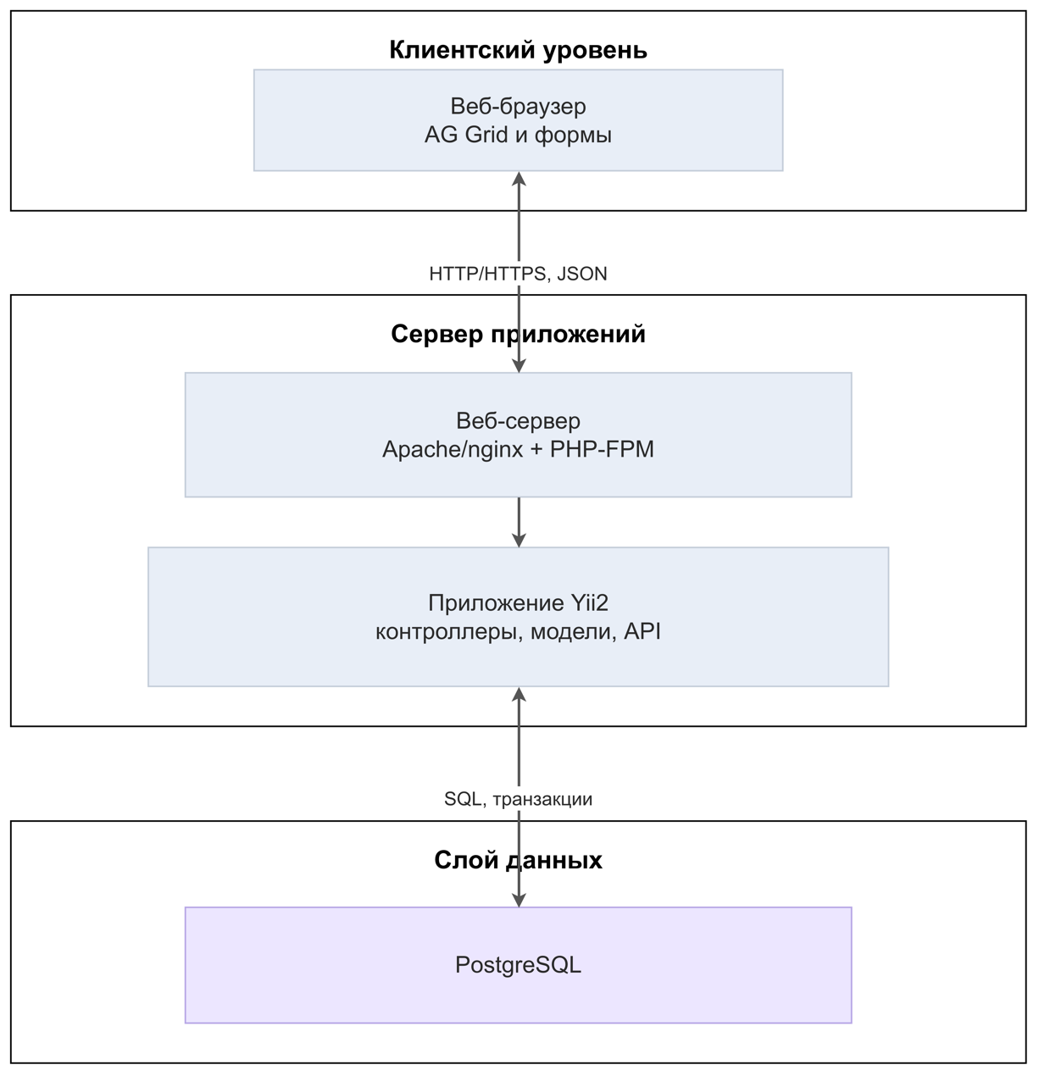
Рисунок 2.1 — Многослойная клиент-серверная архитектура прототипа ИАС
Таким образом, представленная схема конкретизирует разделение на слой представления, слой приложений и слой данных: пользователи взаимодействуют с системой через веб-браузер; фронтенд реализует страницы списков и карточек, формы ввода и редактирования, табличные представления данных (в том числе на базе AG Grid). Бизнес-логика и прикладные интерфейсы (API) размещаются на сервере приложений, где выполняются обработка запросов, проверка прав доступа, операции над данными и формирование ответов в формате JSON; вынесение логики на сервер обеспечивает централизованную проверку прав и целостность данных независимо от типа клиента. Хранение данных выполняется в реляционной СУБД, обеспечивающей индексацию, ссылочную целостность и поддержку ограничений целостности.

2.1.2. Требования к веб-клиенту и размещению приложения
Прототип развёртывается как автономная информационная система. Ниже представлены требования к веб-клиенту и к типовой схеме доступа пользователей:
- Согласование формата JSON-ответов с табличным компонентом представления данных (AG Grid). Списки заявок, активов, пользователей и записей журнала аудита реализуются как табличные представления на стороне клиента. Для ускоренной реализации прототипа в качестве клиентского компонента используется AG Grid; при этом на уровне проектирования фиксируется не конкретная библиотека как обязательный результат, а контракт обмена данными между сервером приложений и табличным представлением: структура JSON-ответа (массив записей, единообразные имена и типы полей), правила пагинации и сортировки, а также параметры фильтрации. Указанный контракт (включая эндпоинт get-grid-data и состав полей ответа) закрепляется в спецификации интерфейсов. Для больших объёмов данных предусматривается режим серверной пагинации и сортировки с передачей в запросе параметров page, pageSize, sort, filter, что снижает нагрузку на клиент и обеспечивает предсказуемое время отклика.
- Единая точка входа и аутентификация. Доступ к приложению осуществляется через общий веб-сервер (например, Apache или nginx с PHP-FPM). Аутентификация пользователей выполняется до предоставления доступа к страницам и API; сессия связывается с учётной записью и ролями для последующей проверки прав на серверной стороне.

2.1.3. Разграничение доступа и аудит в рамках выбранного стека
Требования к разграничению доступа и аудиту реализуются в рамках выбранного технологического стека:
- Проверка прав на серверной стороне. Каждый запрос к API (смена статуса заявки, назначение исполнителя, редактирование карточки актива, скачивание вложения и т.д.) обрабатывается только после проверки прав текущего пользователя. Проверка выполняется в контроллерах или сервисах приложения; доступ к данным ограничивается по ролям (пользователь, оператор, администратор) и по правилам (например, доступ к карточке актива — администратор или ответственный за актив).
- Журнал аудита. Критичные операции (управление пользователями и ролями, изменения заявок и вложений, изменения карточек активов) регистрируются в таблице журнала аудита с фиксацией даты/времени, пользователя, типа операции, объекта и результата. Записи журнала не изменяются и не удаляются в рамках штатной модели доступа; при необходимости неизменяемость обеспечивается на уровне СУБД (триггеры запрета UPDATE/DELETE).

2.1.4. Обоснование выбора стека технологий для разработки ИС
Для обоснования выбора архитектурного стиля целесообразно сопоставить основные варианты, применимые к разрабатываемой системе. Такое сравнение приведено в таблице 2.1.
Таблица 2.1 — Сопоставление архитектурных вариантов для прототипа ИАС
Вариант | Преимущества | Ограничения | Оценка применимости
Монолитное веб-приложение без явного разделения слоёв | Простота начальной реализации и развёртывания | Слабая управляемость ростом функциональности, риск смешения UI и бизнес-логики | Ограниченно применим
Микросервисная архитектура | Гибкое масштабирование отдельных сервисов, высокая изоляция компонентов | Существенная сложность инфраструктуры, интеграции и сопровождения для прототипа | Избыточна для текущего объёма работ
Многослойная клиент-серверная архитектура в рамках единого приложения | Баланс между структурностью, расширяемостью и умеренной сложностью развёртывания; хорошо сочетается с типовым стеком веб-разработки (PHP/Yii2) | Требует дисциплины в разделении ответственности между слоями | Оптимальна для прототипа
Таким образом выбрана многослойная клиент-серверная архитектура с разделением на фронтенд (веб-интерфейс), сервер приложений (бизнес-логика и API) и слой данных (PostgreSQL) в сочетании со стеком PHP/Yii2 обеспечивает выполнение функциональных и нефункциональных требований к автономному прототипу ИАС.
Выбор стека сервера приложений обусловлен зрелостью экосистемы PHP для корпоративных веб-приложений, наличием в Yii2 встроенных средств MVC, RBAC (роли и разрешения), работы с формами и валидацией, связи с СУБД через ActiveRecord, а также механизмов фильтрации доступа (access control) в контроллерах. Указанный стек снижает трудоёмкость реализации прототипа как отдельного приложения и упрощает его сопровождение.
СУБД PostgreSQL выбрана из-за требований к надёжности хранения данных, поддержке транзакций, индексации и сложных запросов (связи заявок с активами, история, справочники). PostgreSQL поддерживает кодировку UTF-8, типы данных TIMESTAMPTZ и JSONB для полей истории и метаданных, возможность реализации триггеров для защиты журнала аудита. Использование одной СУБД для всего прототипа упрощает развёртывание и резервное копирование.

2.2. Проектирование компонентной структуры системы
Компонентная структура прототипа отражает функциональные контуры, определённые в разделе 1: учёт активов, инвентаризационная сверка активов, Help Desk (заявки и вложения), справочники, учёт ПО и лицензий, управление пользователями и ролями, импорт/миграция, отчётность и экспорт, аудит.

2.2.1. Ключевые модули (компоненты)
В таблице 2.2 приведён перечень логических компонентов (функциональных контуров) прототипа ИАС. Взаимосвязь контуров и единый доступ к данным на концептуальном уровне показаны на рисунке 2.2.
Таблица 2.2 — Сопоставление архитектурных вариантов для прототипа ИАС
Модуль | Назначение | Основные функции
Контур учёта активов | Карточки активов, характеристики, история событий | Регистрация и редактирование карточек активов; привязка к локации и ответственному; ведение характеристик; история перемещений, закрепления, ремонтов, списания; архивирование.
Контур Help Desk | Заявки, статусы, исполнители, вложения | Регистрация заявок; смена статуса; назначение и снятие исполнителя; комментарии; привязка заявки к активам; загрузка, хранение метаданных, скачивание и предпросмотр вложений; история изменений заявки.
Контур справочников | Нормативно-справочная информация | Ведение справочников: типы активов, локации, статусы заявок, статусы оборудования, составные части и характеристики; контроль целостности ссылок; архивирование значений при наличии ссылок.
Контур учёта ПО и лицензий | Программное обеспечение и лицензии | Хранение сведений о ПО, сроках действия лицензий, связях «актив — установленное ПО»; отчётность и уведомления об истечении сроков.
Контур инвентаризации | Инвентаризационные сессии и позиции сверки | Запуск сверки по локации или подразделению
Модуль управления пользователями и ролями | Учётные записи и доступ | Создание, изменение, блокирование пользователей; назначение ролей; ведение справочника ролей и разрешений; аутентификация; проверка прав при доступе к операциям и данным.
Модуль импорта/миграции | Начальное наполнение и пополнение данных | Загрузка данных из согласованных форматов (CSV, JSON, XML, XLSX); сопоставление полей; обновление или вставка записей с учётом правил идемпотентности; формирование протокола импорта данных.
Модуль отчётности и экспорта | Отчёты и выгрузки | Формирование отчётов по заявкам и активам по утверждённому перечню; статистика по пользователям, исполнителям, статусам, периодам; экспорт в согласованные форматы (Excel, PDF и т.д.) с учётом прав доступа.
Модуль аудита | Журналирование действий | Регистрация событий по операциям над пользователями, заявками, вложениями, активами; хранение атрибутов события (время, пользователь, тип операции, объект, результат); предоставление данных для просмотра и фильтрации журнала (доступ только уполномоченным ролям).
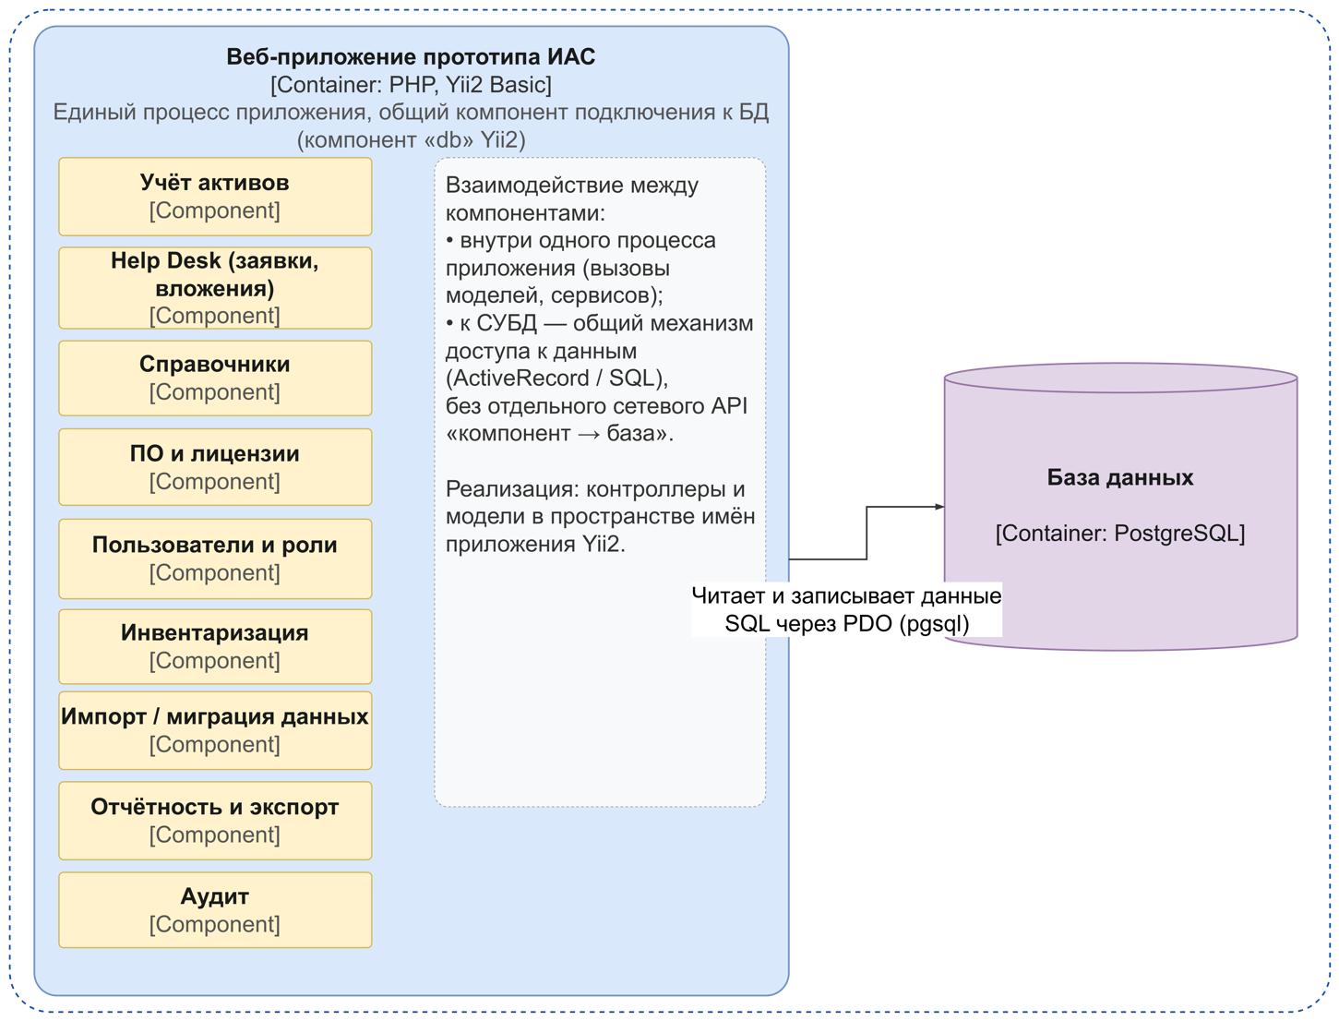
Рисунок 2.2 — Логические компоненты и контейнеры доступа к данным
На рисунке 2.2 компоненты располагаются внутри единого веб-приложения (контейнер серверной части прототипа). Взаимодействие между компонентами выполняется в рамках одного процесса приложения посредством вызовов контроллеров, моделей предметной области и общих компонентов прикладной логики. Обмен с СУБД PostgreSQL осуществляется через единый механизм подключения к базе данных; запросы формируются в виде SQL и выполняются средствами драйвера PDO (pgsql). Отдельный сетевой интерфейс «компонент — база данных» не предусматривается.

2.2.2. Диаграмма развёртывания
Схема развёртывания формируется в логике трёхуровневой архитектуры, принятой в п. 2.1.1: уровень представления, уровень приложений и уровень данных. При этом различаются внешний контур доступа пользователей и внутренний контур размещения серверных компонентов и административного рабочего места.
С точки зрения развёртывания прототип предполагает следующие узлы:
- Внешний клиентский узел (уровень представления для пользователя): веб-браузер пользователя; взаимодействие с веб-узлом по протоколу HTTP/HTTPS.
- Внутренний контур — уровень представления (администрирование): административный узел (АРМ администратора); доступ к веб-узлу по внутреннему каналу (HTTPS).
- Внутренний контур — уровень приложений: веб-узел / сервер приложений (Apache/nginx, PHP-FPM, приложение на Yii2: контроллеры, модели, представления, сервисы); обработка запросов, проверка прав, обращение к СУБД.
- Внутренний контур — уровень данных: узел СУБД PostgreSQL, хранение данных, выполнение SQL-запросов и триггеров; взаимодействие с уровнем приложений по TCP/5432.
Схема развёртывания приведена на рисунке 2.3.
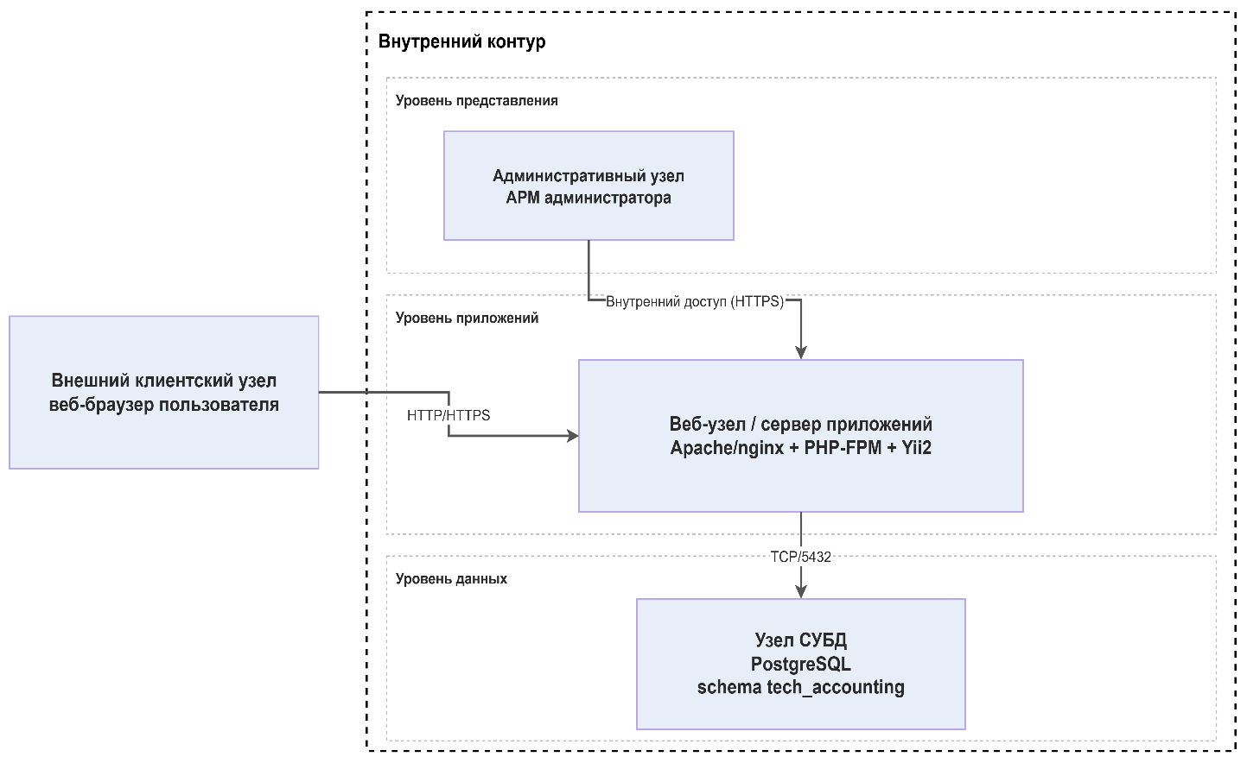
Рисунок 2.3 — UML-диаграмма развёртывания прототипа
На рисунке 2.3 показано размещение компонентов прототипа с выделением внешнего клиентского доступа и внутреннего контура, в котором уровень представления для администратора (АРМ), уровень приложений (веб-сервер и среда исполнения PHP с приложением Yii2) и уровень данных (PostgreSQL) связаны в соответствии с принятой многослойной архитектурой.

2.3. Проектирование логической модели базы данных
Логическая и физическая модели данных прототипа разрабатываются с учётом сущностей предметной области (раздел 1.2), требований к связям, истории изменений и аудиту.

2.3.1. Логические контуры и сущности
Выделение логических контуров выполняется для структурирования сущностей по функциональному назначению и обеспечения целостности проектной модели данных.
Контур управления доступом (RBAC). Роли (roles), разрешения (permissions), связки роль–разрешение (role_permissions), пользователи (users), связки пользователь–роль (user_roles).
Контур нормативно-справочной информации. Локации (locations), справочники статусов заявок (dic_task_status) и статусов оборудования (dic_equipment_status), составные части и характеристики (spr_parts, spr_chars), при необходимости — журнал изменений справочников (nsi_change_log).
Контур учёта активов. Оборудование/активы (equipment): атрибуты — инвентарный номер, серийный номер, наименование, тип, марка/модель, ссылки на локацию, ответственного пользователя, статус, даты поступления и гарантии, признаки архивирования и удаления. История событий актива (equip_history): дата/время, пользователь, тип события, описание. Значения характеристик активов (part_char_values): связь актив — составная часть — характеристика — значение по справочникам.
Контур инвентаризации. Инвентаризационные сессии (inventory_runs) содержат дату и время запуска, основание, локацию или подразделение, ответственного пользователя и статус выполнения. Позиции инвентаризации (inventory_items) содержат ссылку на актив, отметку фактического наличия, фактический статус, тип расхождения и комментарий. Результаты инвентаризации связываются с историей актива и фиксируются в журнале аудита.
Контур заявок Help Desk. Заявки (tasks): автор (requester_id), исполнитель (executor_id), статус, описание, комментарий, даты создания и обновления. История изменений заявки (task_history): фиксация смены статуса, исполнителя и ключевых полей. Связь заявка — актив многие ко многим (task_equipment): одна заявка может относиться к нескольким активам; по активу доступен список связанных заявок.
Контур вложений. Метаданные вложений (desk_attachments): имя файла, тип, размер, дата загрузки, пользователь. Связь заявка — вложение (task_attachments): нормализованная связь многие ко многим; файлы хранятся на диске или в хранилище с привязкой по идентификатору.
Контур аудита и эксплуатации. Журнал аудита (audit_events): время, пользователь (actor_id), тип операции, тип и идентификатор объекта, результат, при необходимости — технический контекст. Для обеспечения неизменяемости записей на уровне БД применяется триггер, запрещающий UPDATE и DELETE. Протокол импорта: таблицы import_runs (итоги загрузки), import_errors (ошибки по строкам).
2.3.2. Логическая модель данных
Логическая модель данных отражает состав сущностей предметной области и связи между ними без детализации физической реализации на уровне конкретных типов данных СУБД.
В логической модели выделяются следующие ключевые группы сущностей:
- Контур доступа (RBAC): пользователи, роли, разрешения и связи назначения ролей.
- Контур НСИ: локации, статусы заявок, статусы оборудования, справочники составных частей и характеристик.
- Контур учёта активов: карточки активов, история событий по активу, значения характеристик.
- Контур Help Desk: заявки, история изменений заявок, связь заявок с активами, связь заявок с вложениями.
- Контур инвентаризации: инвентаризационные сессии и позиции сверки по активам.
- Контур аудита и эксплуатации: журнал аудита, журналы выполнения импорта и ошибок импорта.
На рисунке 2.4 приведена укрупнённая ER-схема логической модели данных (сущности и их кардинальные связи).

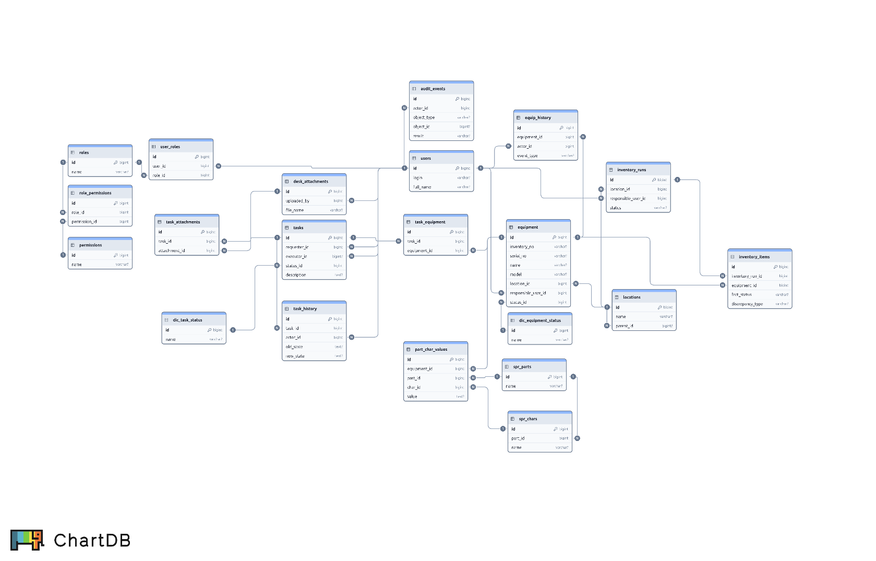
Рисунок 2.4 — Логическая модель данных (ключевые сущности и связи)
Поддержка связей «актив — пользователь», «актив — локация», «заявка — актив», «заявка — вложение», а также хранение истории изменений и событий жизненного цикла актива обеспечивает выполнение требований раздела 1.5 и технического задания. Показанная структура сущностей и связей отражает логические контуры, перечисленные в п. 2.3.1–2.3.2, и задаёт основу для физической реализации в схеме СУБД

2.3.3. Проектирование ключевых бизнес-процессов
В прототипе ИАС выделяется сквозной процесс обработки заявки, связанной с техническим средством: создание заявки пользователем (с указанием связанных активов при необходимости), назначение исполнителя, последовательная смена статусов, работа с вложениями и комментариями, фиксация изменений в истории заявки и регистрация критичных операций в журнале аудита.
Дополнительно в проектной модели выделяется процесс инвентаризационной сверки: формирование ведомости по выбранной локации или подразделению, фиксация фактического наличия и состояния активов, регистрация выявленных расхождений и сохранение протокола проверки. Результаты сверки отражаются в истории соответствующих активов и в журнале аудита.
Отдельно в модели данных поддерживаются события жизненного цикла актива (регистрация, перемещение, закрепление за пользователем, ремонт, списание), отражаемые в истории актива и связанные с требованиями раздела 1.2.
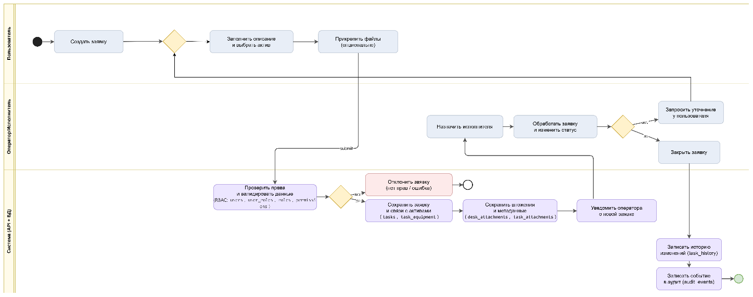

Рисунок 2.5 — Диаграмма процесса обработки заявки, связанной с техническим средством
Представленная диаграмма демонстрирует сквозной процесс обработки заявки, связанной с техническим средством, включая создание заявки, назначение исполнителя, смену статусов, работу с вложениями и комментариями, а также фиксацию истории изменений и событий аудита. Дополнительно в проектной модели выделяется процесс инвентаризационной сверки: формирование ведомости, фиксация фактического наличия и состояния активов, регистрация расхождений и сохранение протокола проверки.

2.4. Проектирование пользовательского интерфейса (UI/UX)
Проектирование интерфейса охватывает экраны и сценарии работы пользователей по всем контурам системы: учёт активов, карточка пользователя, заявки Help Desk, поиск и фильтрация, отчётность, журнал аудита, управление пользователями и справочниками.

2.4.1. Экраны и переходы пользовательского интерфейса
С точки зрения проектирования интерфейса прототипа целесообразно зафиксировать не только перечень экранов, но и укрупнённую навигацию между ними: точку входа в систему, переход к главной странице как стартовому узлу и дальнейшие переходы к разделам учёта технических средств, заявок, пользователя, инвентаризационной сверки, отчётности и журнала аудита. Указанная навигация приведена на рисунке 2.6.
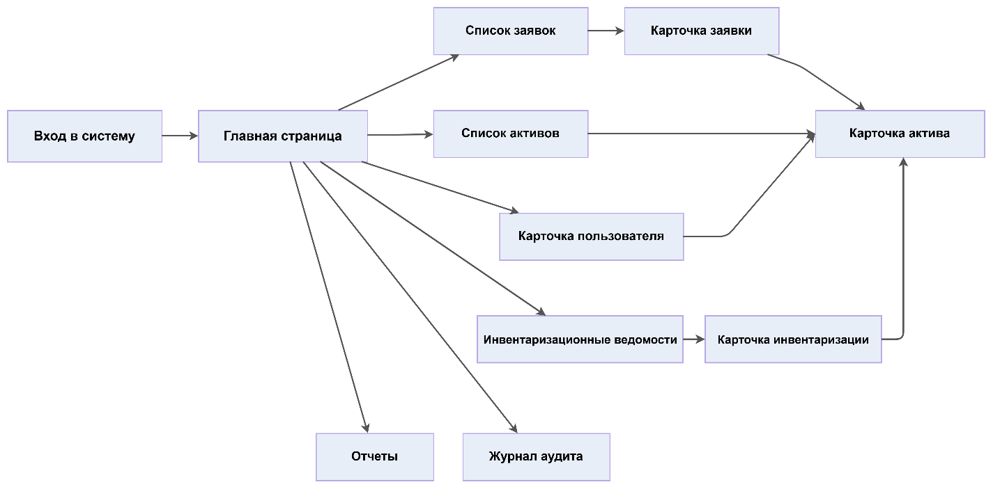
Рисунок 2.6 — Карта основных пользовательских экранов и переходов
На рисунке 2.6 видно, что пользовательские маршруты из разделов работы с заявками, перечнем активов, карточкой пользователя и инвентаризационной сверкой сходятся к экрану «Карточка актива», который выступает центральным узлом представления сведений о техническом средстве в различных сценариях. Укрупнённая карта переходов может использоваться как основа для последующей детализации экранных форм и проверки полноты маршрутов на этапе реализации прототипа.

2.4.2. Интерфейсы контура учёта активов
Список активов (оборудования). Страница с табличным представлением (AG Grid) перечня активов. Колонки: инвентарный номер, серийный номер, наименование/тип, марка/модель, локация, ответственный, статус, дата поступления. Доступ к списку — в соответствии с ролевой моделью (например, только администратор). Поддержка фильтрации по локации, статусу, ответственному и поиска по инвентарному/серийному номеру. Переход к карточке актива по выбору строки или по ссылке.
Создание и редактирование карточки актива. Форма с полями: тип актива (из справочника), инвентарный номер (или учётная пометка), серийный номер, марка, модель, локация, ответственный, даты (приобретения, ввода в эксплуатацию, гарантийный срок), эксплуатационный статус. Блок технических характеристик: выбор составной части и характеристики из справочников, ввод значения (повтор для нескольких пар). Валидация уникальности инвентарного номера. Кнопки сохранения и отмены. Доступ на редактирование — администратор или ответственный за актив (по регламенту).
Просмотр карточки актива. Отображение всех атрибутов актива в режиме чтения; раздел истории событий (перемещения, закрепление/снятие, ремонты, списание); список связанных заявок (в пределах прав доступа). Возможность перехода к редактированию при наличии прав и к архивированию (только уполномоченные роли).
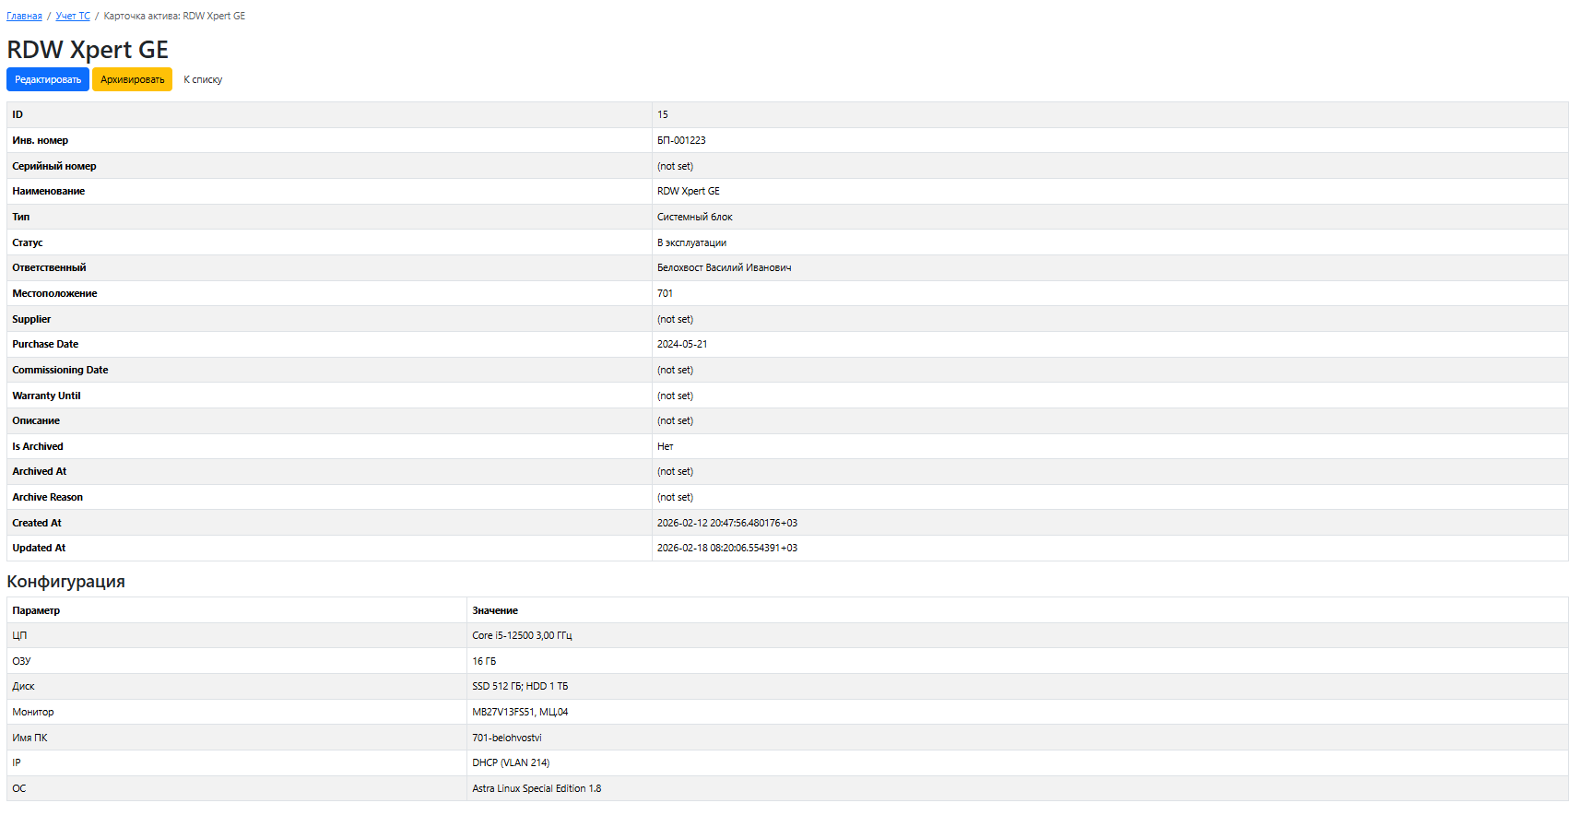
Рисунок 2.7 – Экранная форма карточки актива
На рисунке показана экранная форма карточки актива, объединяющая основные атрибуты технического средства, историю событий и связь с заявками в едином представлении.

2.4.3. Карточка пользователя (закреплённое оборудование)
Просмотр карточки пользователя. Страница или панель с отображением перечня активов, закреплённых за выбранным пользователем. Группировка по типу техники (ПК, монитор, принтер, ИБП и т.д.). Краткие атрибуты каждого актива (инв. номер, наименование, локация) для контекста. Данные формируются по связи «актив — ответственный»; доступ — в соответствии с правами (пользователь видит только свою технику; оператор/администратор — технику любого пользователя, в том числе для контекста заявки).
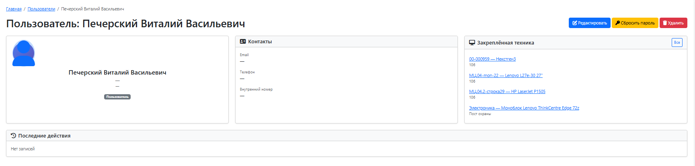
Рисунок 2.8 – Экранная форма карточки пользователя
На рисунке приведена экранная форма карточки пользователя с перечнем закреплённых активов для оперативного контекста при работе с заявками и учётом.

2.4.4. Интерфейсы контура Help Desk (заявки)
Список заявок. Страница с табличным представлением (AG Grid). Колонки: идентификатор, описание (или краткое), статус, автор, исполнитель, дата создания, дата обновления. Видимость записей по ролям: пользователь — только свои заявки и заявки, где он исполнитель; оператор и администратор
— все заявки. Фильтрация по статусу, автору, исполнителю, периоду. Поиск по тексту описания. Переход к деталям заявки по выбору строки.
Детали заявки. Отображение полного описания, статуса, автора, исполнителя, дат, списка связанных активов (с возможностью перехода к карточке актива). Блок комментариев с указанием автора и даты/времени. Список вложений с возможностью скачивания и предпросмотра (в пределах разрешённых типов и прав). Элементы управления: смена статуса, назначение/снятие исполнителя, редактирование комментария — при наличии прав. Загрузка новых вложений при создании или редактировании заявки.
Создание заявки. Форма с полями: описание (обязательное), при необходимости — выбор связанных активов из перечня техники пользователя или из общего списка (по правам), загрузка файлов вложений. После сохранения — переход к деталям заявки или к списку.
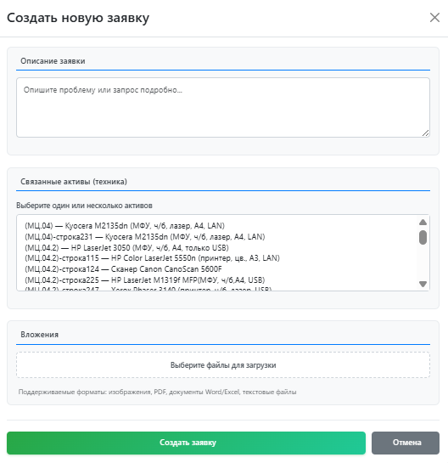
Рисунок 2.9 – Экранная форма создания заявки
На рисунке представлена экранная форма создания заявки с полями описания, привязки к активам и загрузки вложений.
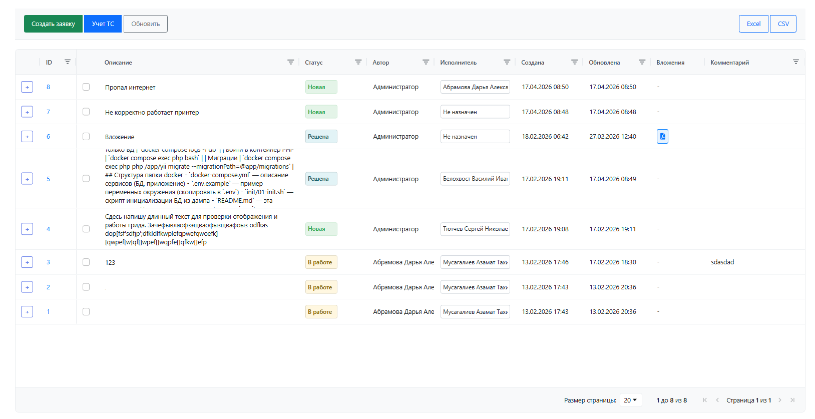
Рисунок 2.10 – Экранная форма списка заявок
На рисунке показана экранная форма списка заявок с табличным представлением и переходом к детализации записи.
2.4.5. Поиск и фильтрация по активам и заявкам
Расширенный поиск и фильтрация. Для списка активов: фильтры по локации, статусу, ответственному, типу актива; поиск по инвентарному номеру, серийному номеру, наименованию. Для списка заявок: фильтры по статусу, автору, исполнителю, периоду создания/обновления; текстовый поиск по описанию. Параметры фильтрации передаются в API и учитываются при формировании выборки (при серверной пагинации — в составе запроса к БД). Результаты отображаются в таблице с возможностью сортировки по колонкам.
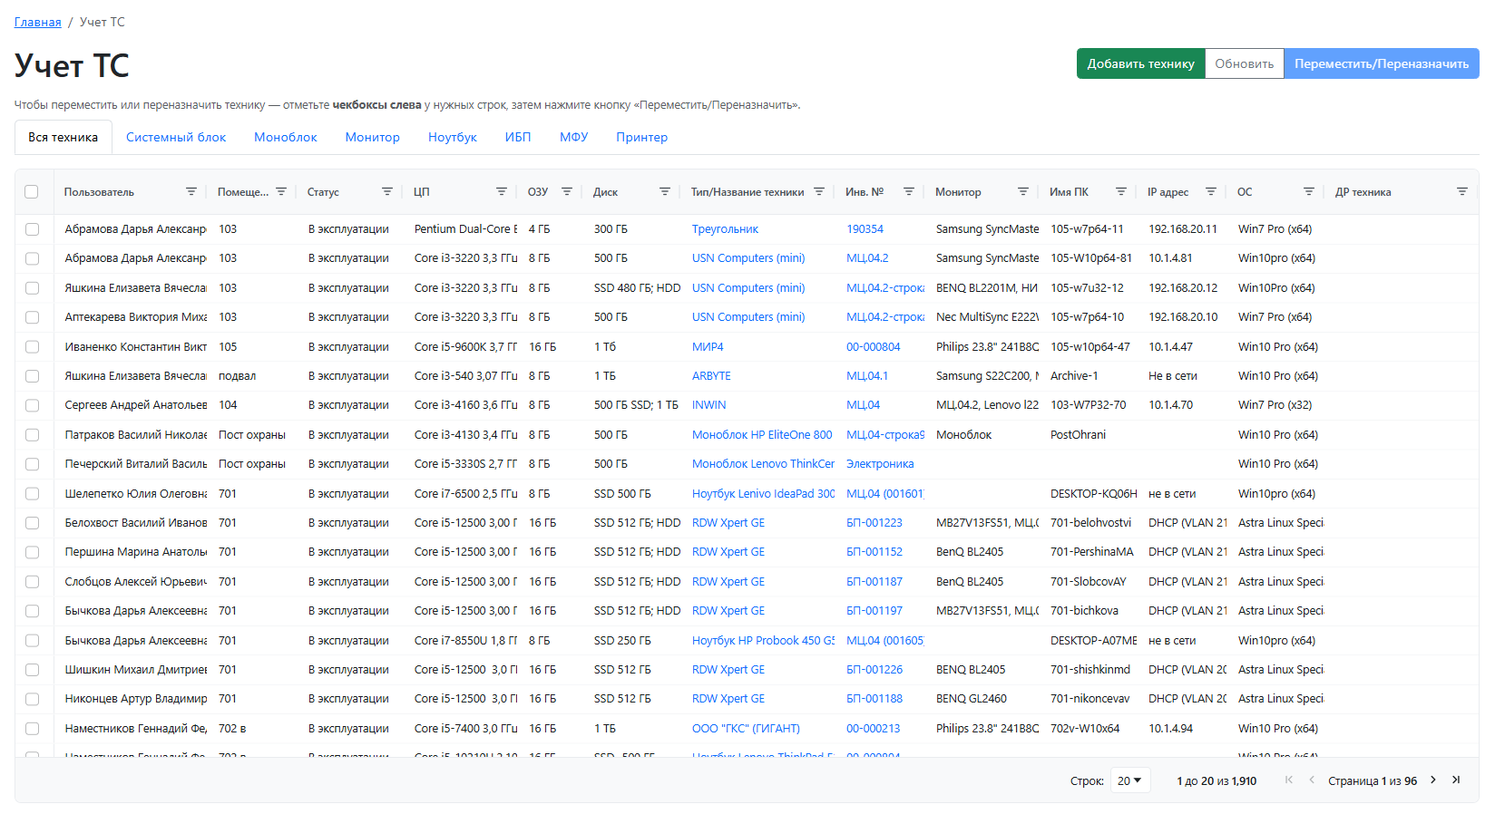
Рисунок 2.11 – Экранная форма учета ТС
На рисунке приведена экранная форма учёта технических средств с поддержкой поиска и фильтрации по ключевым реквизитам.

2.4.6. Отчётность и журнал аудита
Просмотр отчётов. Отдельная страница или раздел с перечнем доступных отчётов (по заявкам, по активам, по пользователям, по исполнителям, по статусам и периодам). Выбор параметров отчёта (период, фильтры); формирование отчёта на сервере; отображение результата в табличном виде или в виде сводки. Экспорт в согласованные форматы (Excel, PDF) с учётом прав доступа.
Журнал аудита. Страница с табличным представлением (AG Grid) записей журнала аудита. Колонки: дата/время, пользователь, тип операции, тип объекта, идентификатор объекта, результат. Фильтрация по периоду, пользователю, типу операции, типу объекта. Доступ только уполномоченным ролям (администратор).
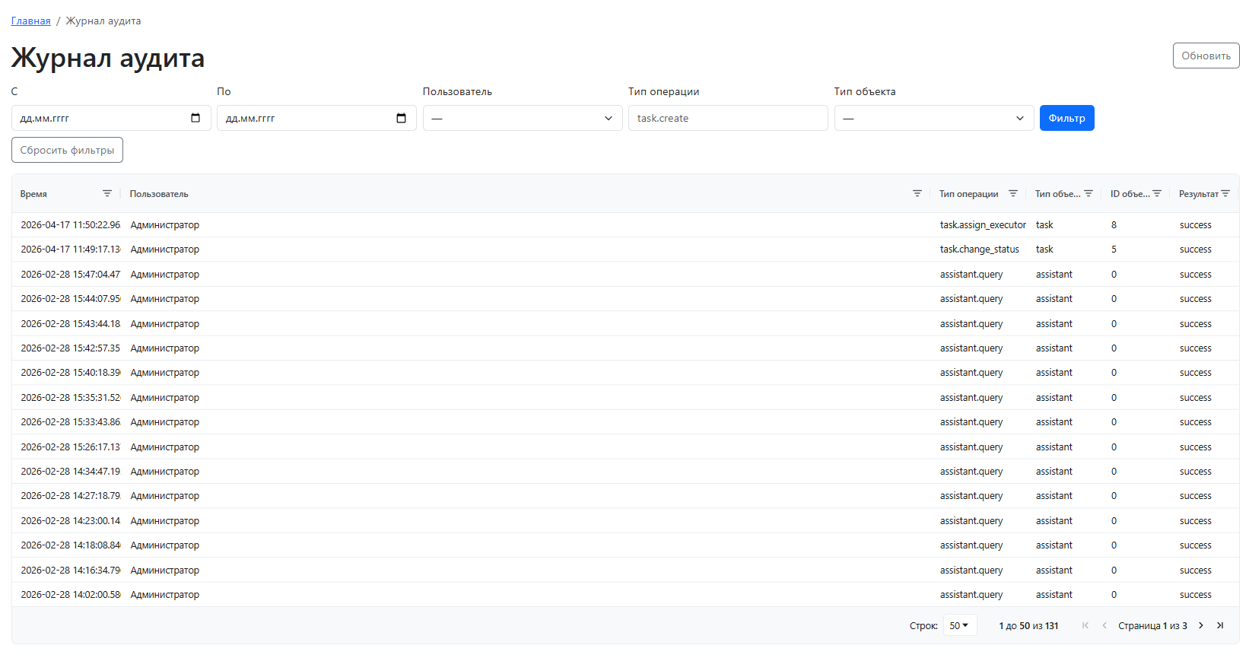
Рисунок 2.12 – Экранная форма журнала аудита
На рисунке представлена экранная форма журнала аудита для просмотра зафиксированных событий в табличном виде.

2.4.7. Управление пользователями и справочниками
Управление пользователями. Список учётных записей с возможностью создания, редактирования, блокирования/разблокирования. Назначение и снятие ролей. Доступ — только администратор.
Управление справочниками. Интерфейсы ведения справочников: типы активов, локации, статусы заявок, статусы оборудования, составные части и характеристики. Создание, редактирование, архивирование значений при наличии ссылок. Контроль целостности при удалении или архивировании. Доступ — уполномоченные роли (как правило, администратор).
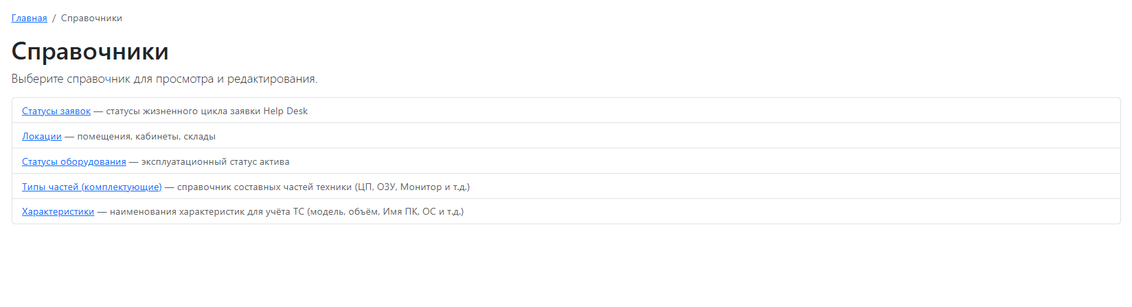
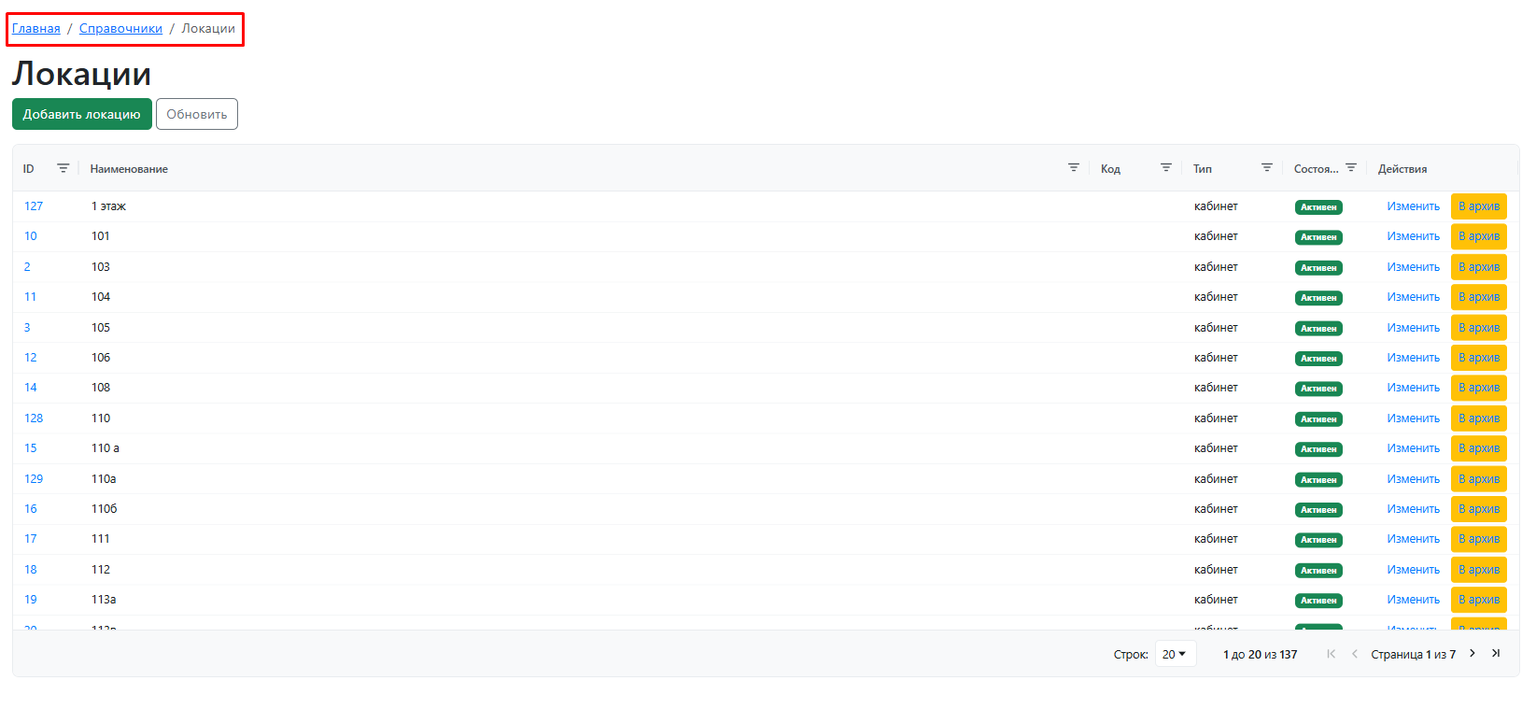
Рисунок 2.13 – Экранная форма справочников
На рисунке показана экранная форма ведения нормативно-справочной информации, обеспечивающая согласованность данных в карточках и заявках.

2.4.7. Интерфейсы инвентаризационной сверки
Для уполномоченных ролей предусматривается сценарий запуска инвентаризационной сверки с выбором локации или подразделения, основания и ответственного.
Интерфейс сверки содержит табличный перечень активов с возможностью фиксации фактического наличия, фактического статуса и комментария по расхождениям.
По завершении формируется протокол инвентаризации, а результаты автоматически отражаются в истории актива и журнале аудита.
Описанные в пп. 2.4.2–2.4.7 интерфейсы и сценарии в совокупности обеспечивают полноту пользовательских маршрутов в соответствии с функциональными требованиями раздела 1.5 и техническим заданием и подготовлены к реализации в рамках раздела 3 (реализация и тестирование прототипа).

2.5. Проектирование подсистемы администрирования и разграничения доступа
Подсистема администрирования реализует централизованное разграничение прав на основе ролевой модели (RBAC), в которой каждая операция интерфейса и API проверяется по назначенным роли разрешениям. В рамках подсистемы обеспечиваются ведение учётных записей и ролей, управление нормативно-справочной информацией, выполнение импорта с протоколированием, просмотр журнала аудита и формирование отчётов.
Распределение функций по ролям в прототипе задаётся следующим образом:
- Пользователь: создание и просмотр собственных заявок, отслеживание статусов и комментариев в пределах своих обращений.
- Оператор: обработка заявок (назначение, перевод по статусам, комментарии), проведение инвентаризационной сверки, просмотр операционных журналов в пределах полномочий.
- Администратор: полный контур администрирования (управление пользователями, ролями и матрицей прав, справочниками, настройками инвентаризации, импортом, аудитом и отчётностью).
Матрица разграничения доступа по ключевым операциям приведена на рисунке 2.8.
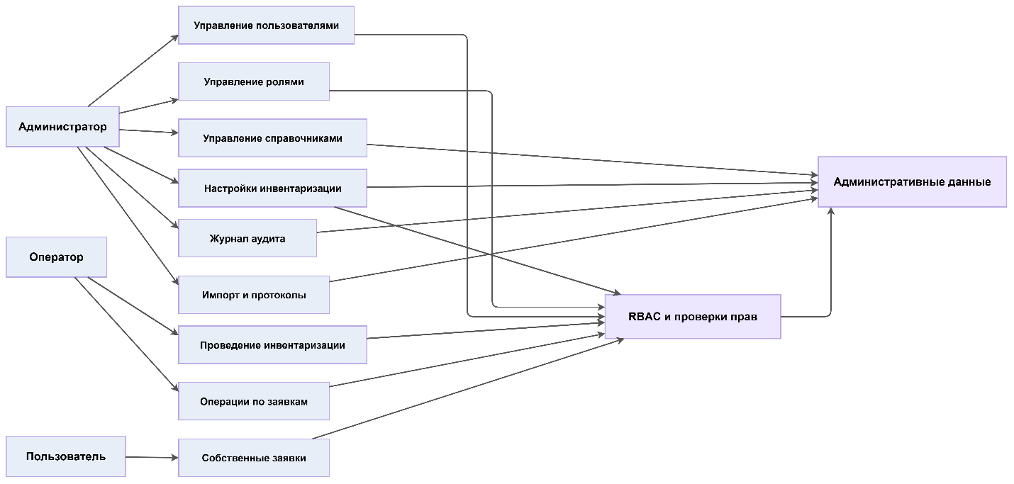

Рисунок 2.14 — Схема подсистемы администрирования и разграничения доступа
Схема отражает подсистему администрирования, реализующую централизованное разграничение прав на основе ролевой модели (RBAC), в которой каждая операция интерфейса и API проверяется по назначенным роли разрешениям. В рамках подсистемы обеспечиваются ведение учётных записей и ролей, управление нормативно-справочной информацией, выполнение импорта с протоколированием, просмотр журнала аудита и формирование отчётов.
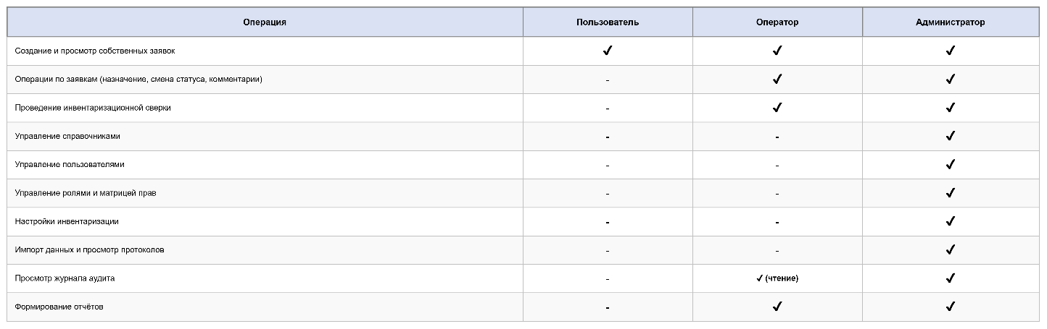
Рисунок 2.15 — Матрица разграничения доступа
Матрица разграничения доступа по ключевым операциям формализует распределение полномочий по ролям (пользователь, оператор, администратор) в соответствии с описанием п. 2.5 и согласована с шаблоном страницы «Управление ролями», что задаёт проверяемую основу для реализации и тестирования механизма доступа на этапе разработки прототипа.

Вывод по разделу 2
В проектном разделе выполнено архитектурное описание прототипа информационно-аналитической системы учёта технических средств предприятия. На основании требований первой главы обоснован выбор многослойной клиент-серверной архитектуры, определены ключевые модули системы, сформирована логическая модель данных, описаны ключевые бизнес-процессы, основные пользовательские интерфейсы и подсистема администрирования.
Полученные результаты показывают, что выбранная архитектура обеспечивает реализацию прототипа как отдельной веб-системы, поддерживает ролевую модель доступа, аудит действий, хранение связанной информации об активах и заявках, а также допускает дальнейшее расширение функциональности без изменения базовой логики решения. Тем самым создаётся достаточная проектная основа для перехода к реализации прототипа и его тестированию в третьей главе.

